جامعة دمشق
كلية الطب البشري
قسم الطب المخبري

الأهمية السريرية للبروتين p53 المصلي في سرطان الثدي
Clinical significance of serum p53 protein in breast cancer
بحث علمي أعد لنيل درجة الماجستير في الطب المخبري

إعداد الطبيب
ميلاد الصعوب

إشراف رئيس قسم الطب المخبري
المدرّسة الدكتورة الأستاذة المساعدة الدكتورة
رانيا توما تهاني العلي

كلمة شكر

إلى الذين يقطرون علماً وحلماً وعطفاً... إلى الذين ندين لهم بدين كبير يثقل كاهلنا ... ولا نملك إلا أن نذكر فضلهم بمنتهى الوفاء لما لهم من أيادٍ بيضاء فننحني لهم وفاءً وعرفاناً.
فهم سبب سعادتنا ونجاحنا وموئل علمنا وثقافتنا
إلى أساتذتنا الأفاضل ...
ونخص بالشكر والامتنان

المدرّسة الدكتورة رانيا توما
التي نهلنا من علمها وأنارت لنا سراج العلم وشعلة المعرفة فكانت لنا الناصحة والمرشدة في إنجاز هذا العمل .

الإهداء

إلى من علمني الرجولة.. وكيف يكون الرجال ...
إلى من عارك الحياة لأجل سعادتنا...
إلى من أنحني له احتراماً ... إلى معلمي الأول...

أبي
إلى نبع الحب والحنان ...
إلى من ضحت بكل ما لديها من أجل مستقبل أبنائها...
إلى من ستبقى دائماً مصدر القوة والثقة .....

أمي
إلى زهرتي الياسمين اللتين تملآن بالمحبة حياتي...

لبنى – ميساء
إلى رفيقا الحياة بحلوها ومرّها...

عماد – عبد المسيح
إلى الورود المتفتحة ...

منار – نور – جورج – ايليا
إلى الذين أزهرت بهم السنون وطابت معهم الذكريات...

أصدقائي
إلى كل من أحبنا وأحببناه ...

مقدمة

ما هو السرطان؟

تحتوي نواة كل خلية في جسم الإنسان على مورثات تشرف و تسيطر على وظائف هذه الخلية وعملها وغذائها وانقسامها وموتها. ولكل خلية نمط معين من الحياة تحدده مجموعة من المورثات الخاصة تشرف على عملية الانقسام أو شيخوخة و موت الخلية.

تضبط هذه المورثات عمل مورثتين مسؤولتين إما عن الانقسام والتكاثر أو عن إيقاف ولجم هذا التكاثر وهما:

_المورثة الورمية التي تنشط النمو والتكاثر والانقسام.

_المورثة الكابحة للورم وهي المورثة التي تقي من حدوث الورم.

تعمل مجموعة هذه المورثات بشكل منتظم و متوافق بشكل يضمن سلامة ووظيفة النسج والخلايا،وفق برنامج محدد لكل نسيج، فمثلاً تشرف هذه المورثات على نسيج بطانة الرحم ليتبدل كل 28 يوم، كما أن النسيج يفترض ألا يتجدد بعد الولادة، لذلك نجد أن المورثة الورمية متوقفة عن العمل فيه.

تحدث هذه الأمور في حال سلامة و انتظام عمل المورثات، لكن ماذا سيحدث لو تعرض عمل هذه المورثات لخلل بحيث زاد عمل المورثة الورمية أو تعطل عمل المورثة الكابحة؟

الجواب سيكون: حدوث الورم.

فالورم هو تكاثر عشوائي وغير مضبوط للخلايا بحيث تفقد الخلية قدرتها على الموت فتنقسم في جميع الاتجاهات دون وجود من يلجمها أويقيد تكاثرها. ولكن هذا الورم الناشئ ليس بالضرورة أن يكون خبيثاً إنما يلزمه بعض التغيرات في بنية الخلية حتى يتحول إلى ورم خبيث، ويكون هذا الورم الخبيث في بدايته متوضّعا في مكانه، ومع مرور الوقت وحسب شدة خباثته يبدأ بالانتشار والتوسع والانتقال إلى مناطق بعيدة معطياً النقائل الورمية التي يعني وجودها التقدم في مرحلة الورم، وصعوبة وتعقيد بالعلاج.

فالسرطان إذاً لايبدأ دفعة واحدة إنما هناك عدة مراحل يمر بها، وهذه المراحل تحتاج إلى زمن قد يمتد لسنوات، والسرطان إذاً هو داء يصيب مورثات الخلية ممايؤدي إلى تكاثرها وهذا لايعني أنه داء وراثي بالضرورة .

يعتبر سرطان الثدي من السرطانات واسعة الانتشار وهو السرطان الاول الذي يصيب المرأة ويميتها، حيث يبلغ توارده في فرنسا 85 حالة/100 ألف نسمة من النساء، ويسبب 28 وفاة/100 ألف نسمة من النساء سنوياً، أي 1/3 النساء تموت من السرطان الذي يصيبها بالثدي.
- العمر المتوسط لتشخيص سرطان الثدي هو 60 سنة، وتحدث 60 % من السرطانات بين عمر 45-75 سنة.
- الانذار : يتعلق بالانتشارات والانتقالات المبكرة، والذي يمكن أن يتحسن بالكشف المبكر عن سرطان الثدي⁽¹⁾.
وما يهمنا هو حقيقة واقع سرطان الثدي في بلدنا. فوفقاً لمعطيات مشفى البيروني الجامعي لوحدها، بلغ عدد مراجعي جميع مرضى الأورام خلال عام 2009 (10059) مريضاً ومريضةً، كان هناك (1658) حالة سرطان ثدي جديدة. أي كانت نسبة سرطان الثدي في سورية وفقا لتلك المعطيات (16.48%) وهي نسبة لايستهان بها، الأمر الذي يحتم علينا ضرورة إجراء أبحاث متكاملة وجدية حول هذا الموضوع.
كما نعلم أن مورثة p53 هي مورثة كابحة للورم Tumor suppressor gene، تشفر بروتيناً يدعى بروتين p53 الذي يعتبر منظماً هاماً لحياة وموت الخلية. بزغ فجر بروتين p53 في عام 1979. وسطع نجمه في بداية عام 1990 عندما اكتشف أن مورثة p53 هي الهدف الأكثر شيوعا للتغير الجزيئي في معظم أنماط السرطانات البشرية، الأمرالذي أثار اهتماما كبيرا في دراسة بروتين p53 ودوره في الخلايا الطبيعية والمستحالة Transformed cells. وقاد ذلك إلى اكتشاف الاستجابة المناعية وأضداد p53 لدى مرضى السرطان.
يتداخل p53 مع بعض البروتينات منها البروتين كيناز CK2 (Caseine kinase 2) الذي يلعب دوراً فعالاً في تنظيم تكاثر الخلية. ومنذ عام 1992 نشرت العديد من الأبحاث فيما يخص البروتين p53⁽²⁾. غالبا ما يعوّل على الواسمات الورمية والوسائل الأخرى من أجل التشخيص المبكر للسرطان ومتابعة المرضى بعد المعالجة، إذ لا يقتصر نجاح المعالجة على الجراحة والمعالجة المتممة فحسب، بل لا بد من متابعة المرضى بعد المعالجة للتحقق من نجاعة العلاج. وهذا ما حدا بنا إلى دراسة البروتين p53 لدى مريضات سرطان الثدي السوريات، لمعرفة عيار هذا البروتين ودارسة علاقة مستوياته مع بعض المتثابتات السريرية، وإمكانية استخدامها في التشخيص وعلاقته بدرجة الورم.

القسم الأول: الدراسة النظرية

وتضم:
- سرطان الثدي. Breast Cancer

- الواسمات الورمية. Tumour Markers

- البروتين الكابح للورم p53. The p53 Tumor Suppressor

1- سرطان الثدي Breast Cancer
1-1- تشريحياً:
الثدي هو عضو مزدوج، يقع أمام الصدر. يأخذ شكلاً مخروطياً ناتئاً ذو قاعدة مستديرة قطرها ما بين 12-10 سم. يتألف كل ثدي من 20-15 فص lobes ويتألف كل فص من عدة فصيصـات lobules( 40-20 فصيص) وهي عبارة عن خلايا سنخية منتجة للحليب. تعطي طبقة النسيج الليفي تحت الجلد بعض الدعم لغدة الثدي ومن هذه الطبقة تمتد أربطة كوبر المعلقة Suspensory ligaments of Cooper إلى داخل الثدي وترتكز إلى الصفاق العميق للعضلات الصدرية معطيةً دعما إضافيا.
يمتد الثدي لدى الأنثى من مستوى الضلع الثاني أو الثالث إلى الطية تحت الثدي عند الضلع السادس أو السابع. أما عرضيا فإنه يمتد من الحافة الجانبية للقص إلى الخط الإبطي الأمامي. يستند السطح الخلفي للثدي إلى العضلات الصدرية الكبرى والعضلات المنشارية الأمامية والعضلات البطنية الخارجية المائلة والامتداد العلوي للغمد المستقيم.
يقسم الثدي إلى أربعة أرباع وذنب، يقع معظم النسيج الغدي في الربع الوحشي العلوي ويمتد إلى الإبط ليشكل ذنب سبنس، الأمر الذي يفسر وقوع معظم الآفات الورمية في هذا الجزء، كما في الشكل(1)⁽³⁾.
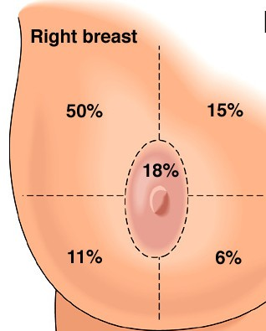
الشكل (1): نسب حدوث سرطان الثدي حسب أرباعه.

تقع الحلمة في مركز الثدي وتكون متجهة للوحشي بحيث يتناسب مع وضعية فم الطفل أثناء الرضاعة الملائم. يتوزع الصبيب اللمفاوي للثدي إلى العقد اللمفية الإبطية وتحت الترقوة وفوق الترقوة وعقد ما بين العضلتين الصدريتين (عقد روتر) والعقد العضدية وعقد الثدي الباطنــة⁽⁴⁾.
1-2- فيزيولوجية الثدي
يبدأ تطور الثدي بتنبيه هرمونات مختلفة تتضمن الإستروجين والبروجيسترون والبرولاكتين والأوكسيتوسين وهرمون الدرق والكورتيزول وهرمون النمو. يملك الإستروجين والبروجيسترون والبرولاكتين على وجه الخصوص تأثيرات اغتذائية Trophic effectsالتي تعد أساسية لتطور الثدي الطبيعي وأداء وظائفه. إذ يحرض الإستروجين التطور القنوي Ductal development بينما يعد البروجيسترون مسؤولا عن تمايز الظهارة epithelium والتطور الفصيصي . Lobular development يعتبر البرولاكتين المنبه الهرموني الأساسي لإفراز اللبن lactogenesis والمنظم لمستقبلات الهرمون والمحرض على التطور الظهاري Epithelial development. كما يقوم الهرمون الملوتن Luteinizing hormone (LH) والهرمون المنبه للجريب(FSH) Follicle-stimulating hormone بتنظيم تحرر الإستروجين والبروجيسترون من المبيضين ovaries. وبدوره فإن تحررLH و FSH من الفص الامامي للغدة النخامية يتحكم به إفراز الهرمون المحرر لموجهة الغدد التناسلية Gonadotropin-releasing hormone(GnRH) من الوطاء hypothalamus.
عند البلوغ puberty تنخفض حساسية المحور الوطائي النخامي للتلقيم الراجع السلبي وتزداد الحساسية للتلقيم الراجع الإيجابي بواسطة الإستروجين. تحرض هذه الأحداث الفيزيولوجية زيادة في إفراز LH و FSH وGnRH وفي النهاية يحصل زيادة في إفراز الإستروجين والبروجيسترون من المبيضين إذعانا بانطلاق الدورة الحيضية .Menstrual cycle
تحصل زيادة واضحة في مستويات الإستروجينات والبروجيستينات المفرزة من المبيضين والمشيمة أثناء الحمل التي تحدث تغيرات واضحة في شكل الثدي. إذ يتضخم الثدي وتتكاثر الظهارة القنوية والفصيصية. ففي الثلث الأول والثاني تتفرع الأقنية الثانوية وتتطور وخلال الثلث الاخير. يملىء اللبأ colostrum الأحياز السنخية alveolar والقنوية. وفي نهاية الحمل ينبه البرولاكتين اصطناع الحليب والبروتينات. يسبب الحليب الساكن ضغطاً كبيراً ضمن الأقنية والأسناخ مما يسبب ضمور البطانة. ومع انقطاع الطمث menopauseيحصل انخفاض في إفراز الإستروجين والبروجيسترون من المبيضين وتلتف أقنية وأسناخ الثدي. تزداد كثافة الأنسجة الضامة الليفية المحيطية، وتستبدل أنسجة الثدي بأنسجة شحمية^{(5,6)}.

1-3- الوبائيات
يعتبرسرطان الثدي الأكثر تشخيصا لدى السيدات على نطاق العالم، إذ يشكل 21% من مجموع السرطانات التي تصيب السيدات⁽⁷⁾. يوجد تباين حقيقي في نسب الإصابة بسرطان الثدي في مختلف البلدان، فهناك نسب عالية من الإصابات في شمال أمريكا وأوروبا الغربية، ونسب متوسطة في أمريكا الجنوبية وأوروبا الشرقية، ونسب منخفضة في آسيا⁽⁸⁾. لكن أخذ تواتر الإصابة بسرطان الثدي يزداد لدى السيدات الآسيويات خلال السنوات الماضية، فالسيدات اليابانيات المولودات في أمريكا واللواتي لديهن عوامل خطورة أقل بكثير من السيدات الأمريكيات يملكن نفس فرصة الإصابة بسرطان الثدي كما في الشكل (2)⁽⁹⁾.
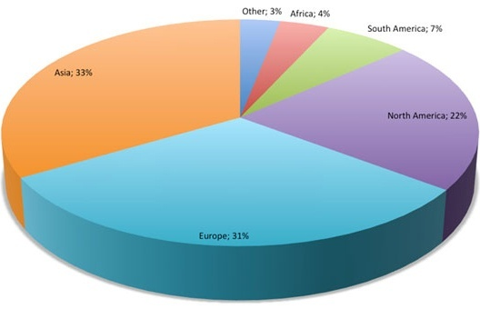
الشكل(2): تواتر الإصابة بسرطان الثدي حول العالم
قدر عدد حالات سرطان الثدي المشخصة في الولايات المتحدة الأمريكية، حوالي 212920 حالة خلال عام 2006، ووفاة 14970 مريضة بسبب هذا الداء. يحدث سرطان الثدي لدى النساء بتواتر أعلى بـ 150 مرة تقريبا مما هو عليه لدى الرجال، أخذ معدل الوفيات mortality بسرطان الثدي بالتناقص منذ عام 1990، ويمكن أن يعزى ذلك إلى كل من الاستخدام الموسع للمسح بصور الثدي الشعاعية Screening mammograms التي تسمح بالتحري عن السرطان بمراحله المبكرة(التشخيص المبكر) والتقدم في المعالجة⁽¹⁰⁾.
1-4- السببيات وعوامل الخطورة⁽³⁻¹⁸⁾
عرفت بعض العوامل التي يمكن أن تعزز من احتمال الإصابة بسرطان الثدي، علما أنها مجرد عملية تزامن أكثر من كونها مسببا مباشرا للإصابة. وندرج فيمايلي بعض هذه العوامل:
1-4-1- عوامل وراثية
هناك 5-7% من مريضات سرطان الثدي لديهن استعدادا وراثيا للإصابة. وأغلب الأشكال الموروثة من سرطان الثدي تعزى إلى طفرات في مورثات BRCA1 و BRCA2التي تعتبر مورثات كابحة للورم.
1-4-1-1- مورثة BRCA1
تتوضع مورثة BRCA1 على الكروموزوم 17، وتشفر بروتينا يتألف من 1863 حمضا أمينيا يلعب دورا في الانتساخ وضبط دورة الخلية وإصلاح أذية الدنا ((DNA. يتم توريث طفرات BRCA1 بنمط جسمي سائد وترتبط بخطورة متزايدة لحدوث سرطان ثدي ومبيض. يكون سرطان الثدي المترافق مع طفرات BRCA1من نمط السرطانة القنوية الغازية (IDC) Invasive ductal carcinoma وسيء التمايز وسلبي المستقبلات الهرمونية. أما سريريا فتكون الإصابة في عمر مبكر وغالبا ما يصيب الثديين وتكون الإصابة مترافقة مع سرطان المبيض، ويمكن أن تترافق الإصابة بسرطان الكولون والبروستات.
1-4-1-2- مورثة BRCA2
تتوضع مورثة BRCA2 على الكروموزوم 13، وتشفر بروتينا يتألف من 3418 حمضا أمينيا يلعب نفس الأدوار السابقة لـ BRCA1. يكون سرطان الثدي المترافق مع طفرات BRCA2أيضا من النمط السابق IDC وجيد التمايز ويعبرعن المستقبلات الهرمونية. أما سريريا فتكون الإصابة في عمر مبكر وغالبا ما يصيب الثديين، ويمكن أن تترافق الإصابة بسرطان المبيض و الكولون والبروستات والمعدة والبنكرياس والقتاة الجامعة والميلانوما⁽¹¹⁾.

1-4-2- القصة العائلية
إن وجود إصابة بسرطان الثدي لدى قريبة من الدرجة الأولى ( أخت، أم، بنت) يزيد من خطورة الإصابة بسرطان الثدي ثلاثة أضعاف. وإذا ما كانت هذه الإصابة ثنائية الجانب وقبل سن الإياس فتزداد الخطورة إلى تسعة أضعاف، أما إذا كانت ثنائية الجانب وبعد سن الإياس فتزداد الخطورة إلى خمسة أضعاف، وفي حال كانت الإصابة أحادية الجانب وبعد سن الإياس فتكون الخطورة 1.5 ضعفا فقط⁽¹²⁾.
1-4-3- القصة الشخصية
تعد القصة الشخصية لسرطان الثدي عامل خطورة هام لحدوث سرطان في الثدي الآخر. إذ ترتفع خطورة حصول سرطان ثدي في الثدي الثاني بشكل هام لدى النساء المصابات بسرطان ثدي وراثي بنسبة 50-60%، أما بوجود سوابق للإصابة بسرطان الرحم أو المبيض أو الكولون فاحتمال حدوث سرطان ثدي أعلى من اللواتي ليس لديهن قصة إصابة بهذه الخباثات⁽¹³⁾.
1-4-4- تأثير الهرمونات
يكون تأثير الهرمونات إما داخليا أو خارجيا، وذلك بحسب منشأ الهرمونات:
1-4-4-1- الهرمونات داخلية المنشأ
يترافق التعرض الزائد من مستويات الإستروجين ولفترات طويلة مع زيادة احتمال الإصابة بسرطان الثدي بينما يعتقد أن التعرض له بمستويات أقل يعتقد بأنه يلعب دورا وقائيا. فالعوامل التي تزيد من عدد الدورات الطمثية كبدء الحيض المبكر وعدم الولادة وتأخر انقطاع الطمث من شأنه أن يزيد خطر الإصابة بسرطان الثدي⁽¹⁴⁾.
1-4-4-2- الهرمونات خارجية المنشأ
لم يثبت إلى الآن بالدليل القاطع أن مانعات الحمل الفموية (OC) Oral contraceptives والمعالجة الهرمونية المعاوضة (HRT) Hromon replacement therapyتضطلع بدور مؤهب للسرطان. فاقترحت بعض الدراسات أن الاستخدام الطويل لمانعات الحمل الفموية يزيد من خطورة الإصابة بسرطان الثدي، والمعلومات الطبية المتعلقة بالخطورة المحتملة لحدوث سرطان الثدي الناجمة عن الاستخدام المطول للإستروجينات لدى السيدات قبل وبعد سن الإياس ما تزال غير قاطعة يزداد خطر الإصابة بسرطان الثدي لدى مشاركة البروجيستينات والإستروجينات في المعالجة مقارنة مع الإستروجين لوحده، إذ يعتقد أن للبروجيستينات دورا محدثا للانقسام الفتيلي في الثدي، حيث تبين أن الفعالية المحدثة للانقسام الفتيلي في ظهارة الثدي تبلغ ذروتها في الطور اللوتيئيني ( الأصفري) Luteal phase حيث يكون البروجيسترون في أعلى قيمه⁽¹⁵⁾ .
1-4-5- الحمول و الولادات والطمث والإرضاع
كما نعلم أن الإستروجين هو الهرمون المنمي للثدي. ويرتبط البدء المبكر للحيض (الطمث) مع ارتفاع متواضع في خطورة حدوث سرطان الثدي ( حوالي ضعفين أو أقل). والسيدات اللواتي حصل لديهن الإياس قبل سن 30 سنة ينخفض لديهن خطورة حدوث سرطان الثدي حوالي 3 أضعاف مقارنة مع اللواتي حصل لديهن الإياس بعد سن 55 سنة. ويبدو أن الحمل التام الأول قبل سن 30 سنة ذو تأثير وقائي من سرطان الثدي، بينما يرتبط الحمل بسن متأخرة أو عدم الإنجاب بخطورة أعلى. وهناك فرضية تشير إلى أن الإرضاع يقي من سرطان الثدي ويمكن أن يعزى ذلك إلى تأخير الإباضة الذي يعقب الحمل التام وهذا ينقص من التعرض للإستروجين⁽¹³⁾.
1-4-6- التعرض للأشعة المؤينة
يعد التعرض للأشعة بغرض التشخيص أوالعلاج، خاصة في أعمار مبكرة (فترة المراهقة حيث ينشط تطور الثدي) أحد العوامل التي تزيد من خطورة حدوث سرطان الثدي حيث أثبتت دراسة أجريت عام 2003 أن تشعيع المنصف ( لمفوما، هودجكن، رئة،....) يزيد من خطورة حدوث أورام ثانوية بعيدة وعلى رأسها سرطان الثدي⁽¹⁶⁾.
1-4-7- آفات الثدي التكاثرية السليمة
من بعض هذه الآفات فرط التنسج القنوي المتوسط أو المزهرModerate or florid ductal hyperplasia والغداد المتصلب Sclerosing adenosis الذي يبدي زيادة بسيطة في خطورة حدوث سرطان الثدي 1.5-2 مرة، أما فرط التنسج القنوي أو الفصيصي Ductal or lbular hyperplasia فتزداد فيه خطورة حدوث سرطان الثدي إلى 4-5 مرات، وفي السرطانة الفصيصية في الموضع (LCIS) Lobular carcinoma in situفتزداد الخطورة بشكل ملحوظ 8-11 مرة، وبالنسبة لفرط التنسج الظهاري اللانموذجي Atypical epithelium hyperplasia فتزداد خطورة حدوث سرطان الثدي 5 أضعاف⁽¹⁷⁻¹⁸⁾.
1-4-8- نمط الحياة
هناك بعض عوامل الخطورة المتعلقة بنمط الحياة، ونذكر منها:
1-4-9- البدانة
تترافق البدانة مع خطورة عالية لحدوث سرطان الثدي لدى السيدات بعد سن الإياس، فالمصدر الرئيسي للإستروجينات لتلك السيدات هو تحول الأندروستينيديون androstenedione إلى إسترون estrone في النسيج الشحمي، وهكذا يلعب الوزن الزائد عامل خطورة من خلال زيادة إنتاج الإستروجينات. كما تترافق البدانة مع انخفاض إنتاج الغلوبولين الرابط للهرمونات الجنسية Sex hormone binding globulin(SHBG) وزيادة مستويات الإستروجين الفعالة حيويا في الدوران، وهذا ما أكدهPotischman وزملائه حيث تبين لهم أن السيدات بعد سن الإياس زادت لديهن مستويات الإسترون والإستراديول بشكل هام بزيادة منسب كتلة الجسم Body Max Index (BMI) بينما تناقصت مستويات SHBG بزيادة BMI. كما تزيد الشحوم في منطقة البطن مستويات الإندروجينات فتنخفض مستويات SHBG وتزداد مستويات الإستراديول⁽¹⁹⁾.
1-4-10- النشاط البدني
يمكن أن ينقص النشاط البدني من اختطار حدوث سرطان الثدي من خلال تأثيراته الممكنة في خفض مستويات الإستروجينات والبروجيستينات داخلية المنشأ، تختلف الآليات الفيزيولوجية في خفض تلك المستويات فيما إذا كانت السيدة قبل أو بعد سن الإياس. إذ تؤخر التمارين الشديدة لدى الفتيات من بدء الحيض، وهذا يقلل من التعرض للإستروجينات والبروجيستينات. أما لدى السيدات بعد سن الإياس فإن النشاط البدني ينقص من اختطار حدوث سرطان الثدي بشكل غير مباشر من خلال خفض الكتلة الشحمية وبذلك تقل مستويات الإستروجينات الجائلة في الدوران⁽²⁰⁾.
1-4-11- الغذاء
تشير الأدلة إلى أن التناول المزمن للأغذية الغنية بالدسم يمكن أن تساهم في زيادة خطر حدوث سرطان الثدي من خلال زيادة مستويات الإستروجين المصلية، بينما الأغذية الغنية بالألياف يمكنها أن تنقص من مستويات الإستروجين من خلال خفض امتصاصها من الأمعاء⁽²¹⁾.
1-4-12- الكحول
من المعلوم أن الكحول يزيد من مستويات الإستراديول المصلية، وهذا يشير إلى أن كمية وفترة تناول الكحول يمكنها أن تترافق مع زيادة خطورة حدوث سرطان الثدي⁽²²⁾.
1-5- التشريح المرضي
توجد عدة أنماط تشريحية مرضية لسرطان الثدي وفقا لمنظمة الصحة العالمية (WHO) تلعب دورا هاما في الإنذار. وهذه الأنماط هي :
1-5-1- القنيوي Ductal ويقسم إلى :
1- DCIS (Ductal Carcinoma In Situ) السرطانة القنيوية في الموضع، ويكون إ نذارها سيئاً.
2- IDC(Invasive Ductal Carcinoma ) السرطانة القنيوية الغازية وتشكل حوالي 70% من سرطانات الثدي ولها عدة أنماط :
- زؤاني Comedo يملك إنذارا سيئا.
- التهابي Inflammatory يملك إنذارا سيئا واحتمال النقائل العقدية عال.
- مخاطيني Mucinous جيد الإنذار واحتمال النقائل العقدية قليل.
- نخاعيني Medullary جيد الإنذار واحتمال النقائل العقدية قليل.
- حليمي Papillary بطيء السير وإنذاره جيد.
- أنبوبي Tubular إنذاره جيد.
1-5-2- الفصيصي Lobular ويقسم إلى :
1- LCIS ( (Lobular Carcinoma In Situالسرطانة الفصيصية في الموضع وهي أقل خطورة منDCIS .
2- ILC Invasive Lobular Carcinoma)) السرطانة الفصيصية الغازية وتكون ثنائية الجانب في 30% من الحالات.
1-5-3- NOS Non Other Specify)) :
وهي آفات سرطانية لا قنيوية ولا فصيصية وإنما تنشأ على مكونات الثدي الأخرى:
- آفات الحلمة ( داء باجيت: يمثل 1% من سرطان الثدي وهو كارسينوما داخل قنيوية بالأقنية الانتهائية.
- ساركومات.
- لمفوما بدئية بالثدي وهي نادرة جدا، يمكن أن تعطي مظهر كتلة في الثدي أو ارتشاح.

1-6- تصنيف سرطان الثدي
يصنف سرطان الثدي حسب تمايزه بتشكل الأقنية وانقسام الثدي والشذوذات النووية إلى 4 درجات:
G_{X} لا يمكن تقييم الدرجة.
G₁ منخفض الدرجة.
G₂ متوسط الدرجة.
G₃ عالي الدرجة.
أما حسب نظام TNM العالمي، الذي يقدم التصنيف الأحدث لسرطان الثدي حسب (AJCC) لعام 2002 (American Joint Committee on Cancer) والذي يعتمد على الموجودات التشريحية والسريرية، ولهذا التصنيف دور أساسي في الإنذار وفي تقرير العلاج. ويبين الجدولين (1) و (2) هذا التصنيف⁽¹⁸⁻²³⁾.
الجدول(1): تصنيف TNM العالمي لسرطان الثدي
(Tumor) T الورم
T_{X} لا يمكن تقييم الورم البدئي
T₀ لا دليل على الورم البدئي
T_{is} DCIS أو LCIS أو داء باجيت في الحلمة دون ورم.
T₁ القطر الأعظمي للورم > 2 سم
_{mic} T₁ غزو مجهري > 0.1 سم في البعد الاعظمي
a T₁ ورم < 0.1 سم ولكن ليس < 0.5 سم في البعد الأعظمي
b T₁ ورم < 0.5 سم ولكن ليس < 1.0 سم في البعد الأعظمي
c T₁ورم < 1.0 سم ولكن ليس < 2.0 سم في البعد الأعظمي

T₂ ورم < 2.0 سم ولكن ليس < 5.0 سم في البعد الأعظمي
T₃ ورم < 5.0 سم في البعد الأعظمي
T₄ ورم بأي حجم، وفق الوصف التالي:
T_{4a} امتداد إلى جدار الصدر
T_{4b} وذمة أوعلامة قشرالبرتقال أوتقرح في الجلد أوعقيدات نقائلية للجلد مرتبطة بنفس الثدي
T_{4c} كل من T_{4a} و T_{4b}
T_{4d} سرطانة التهابية
N(Nodes) العقد اللمفية
N_{X} لا يمكن تقييم الضخامات العقدية اللمفية الإبطية
N₀ لا يوجد نقائل إلى العقد اللمفية الإبطية
N₁ نقائل إلى العقد اللمفية الإبطية، تكون متحركة وبنفس الجانب
N₂ N_{2a} نقائل إلى العقد اللمفية الإبطية، تكون أحادية الجانب ثابتة أو ملتصقة مع بعضها
N_{2b} نقائل إلى عقد الثدي الباطن واضحة سريريا وبجهة واحدة مع غياب إصابة العقد اللمفية الإبطية سريريا
N3 N_{3a} إصابة العقد تحت الترقوة أحادية الجانب، مع أو بدون إصابة العقد اللمفيـة الإبطية
N_{3b} إصابة عقد الثديي الباطن سريريا مع إصابة سريرية واضحة للعقد اللمفيـة الإبطية
N_{3c} إصابة أحادية الجانب للعقد فوق الترقوة
M (Metastasis) نقائل بعيدة
M_{x} لا يمكن تقييم النقائل البعيدة
M₀ لا توجد نقائل بعيدة
M₁ نقائل بعيدة

الجدول(2): التصنيف المرحلي لسرطان الثدي حسب JACC
M | N | T | Stag
M₀ | N₀ | T_{is} | 0
M₀ | N₀ | T₁ | I
M₀  M₀  M₀ | N₁  N₁  N₀ | T₀  T₁  T₂ | II_{A}
M₀  M₀ | N₁  N₀ | T₂  T₃ | II_{B}
M₀  M₀  M₀  M₀  M₀ | N₂  N₂  N₂  N₁  N₂ | T₀  T₁  T₂  T₃  T₃ | III_{A}
M₀  M₀  M₀ | N₀  N₁  N₂ | T₄  T₄  T₄ | III_{B}
M₀ | N₃ | any T | III_{C}
M₁ | Any N | any T | IV
1-7- الأعراض والعلامات
يمكن أن ندرج أبرز أعراض سرطان الثدي كما يلي⁽¹⁸⁻²⁴⁾:
1-7-1- كتلة في الثدي
يعتبر العرض الأول لسرطان الثدي لدى 65-75% من السيدات، وتكون هذه الكتلة قاسية أو غضروفية القوام حوافها محدودة أو مشرشرة أو غير واضحة. ولما كان سرطان الثدي يتضاعف مرة كل 2-9 أشهر، فإن أسرع أنواعه يستغرق حوالي 5 سنوات على الأقل حتى يظهر سريريا.
1-7-2- غؤور بالحلمة وانكماش في الجلد
وهي من علامات الثدي الالتهابي وسببها غزو الورم لأربطة كوبرمما يؤدي لانكماش وتليف مسببا هذا المظهر.
1-7-3- علامة قشر البرتقال
وهي من مظاهر الثدي الالتهابي، وسببها انسداد الأوعية اللمفية السطحية القادمة من الجلد وتحت الجلد. أما انسداد الأوعية اللمفية العميقة بسبب ارتشاحها في الورم فتؤدي إلى وذمة في الجلد فوق الورم.
1-7-4- نز الحلمة
يعد النز عرضا أوليا لسرطان الثدي في 3-11% من الحالات، إن معظم حالات النز من الحلمة هي لأسباب سليمة حسب لونه وطبيعته. إلا أن النز المدمى أو المصلي العفوي والوحيد الجانب والموضع فوق قناة واحدة هو الذي له قيمة مرضية.
1-7-5- ضخامة العقد اللمفية
تعد إصابة العقد اللمفية عاملا إنذاريا هاما، وأول العقد التي تصاب بسرطان الثدي تحت الإبط، وقد تصاب عقد الثديي الباطن، ويمكن أن تمتد الإصابة إلى العقد تحت أو فوق الترقوة وعندها تصبح الإصابة بعيدة. ويزداد احتمال إصابة العقد بازدياد حجم الورم البدئي بالثدي.
1-7-6- علامات التهابية جلدية: احمرار- حرارة- تقرح ونز مصلي أو قيحي
1-7-7- كبر بحجم الثدي: لدى 1% من الحالات.
1-7-8- ألم بالثدي: وهو عرض يظهر في 0.5% من حالات سرطان الثدي وعادة في الأورام المتقدمة موضعيا.
1-8- التشخيص⁽¹⁸⁻²⁴⁾:
1-8-1- الفحص الذاتي للثدي
يضطلع الفحص الذاتي للثدي بالدور الأساسي في التشخيص، فأكثر من 95% من أورام الثدي تكتشف من قبل السيدة نفسها، ومن هنا تنبع أهمية تثقيف المرأة وإرشادها للقيام بالفحص الذاتي. يفضل أن يتم هذا الفحص بعد انتهاء الدورة الطمثية حيث يكون الثدي قد تحرر من التأثيرات الهرمونية التي تبلغ أوجها في فترة ما قبل الطمث، إذ يحتقن الثدي ويصعب كشف أي آفة مرضية.
1-8-2- تصويرالثدي Mammography
1-8-2-1- التصوير كوسيلة مسح
يجب إجراء صورة في عمر 35-40 سنة ليتم الرجوع إليها كأساس ومقارنتها مع الصور التالية، ثم تؤخذ صورة كل سنتين حتى سن الخمسين، ثم مرة كل سنة في الحالات عالية الخطورة. حيث أن استخدام الماموغرافي لدى السيدات فوق عمر الخمسين يؤدي إلى انخفاض مستوى وفيات سرطان الثدي بنسبة 31%.
1-8-2-2- التصوير كوسيلة تشخيص :
حيث يكشف الآفة شعاعيا قبل اكتشافها سريريا بحوالي 1-2 سنة حيث تكون التكلسات المجهرية هي العلامة الوصفية لسرطان الثدي.
1-8-2-3- إيكو غرافي للثدي
رغم تضاؤل دوره في الأعوام الأخيرة فإنه لا يزال الوسيلة الفعالة في تمييز الآفات الكتلية الصلبة عن الآفات الكيسية.
1-8-2-4- مرنان الثدي
يبقى الاستطباب الأساسي للمرنان في سرطان الثدي قبل الجراحة المحافظة على الثدي لمعرفة امتداد الورم مع مجاوراته أو وجود أورام إضافية غير الكتلة الأساسية.
1-8-3- التشخيص الخلوي أو النسيجي
1-8-3-1- الرشف عبر الإبرة الدقيقة
وهي وسيلة سهلة وسريعة ورخيصة، وغير مؤلمة. تعطي معلومات عن خباثة العينة أو سلامتها، لكنها تحمل سلبية كاذبة في 20-27% من الحالات وذلك في الأورام المتليفة أو السرطان الفصيصي أو في حال عدم كفاية العينات.
1-8-3-2- الخزعة المفتوحة
ولها عدة أنماط ( خزعة شقية أومخروطية أواستئصالية).
1-9- المبادئ العامة في معالجة سرطان الثدي
1-9-1- علاج سرطان الثدي بالمراحل المبكرة I, II, III_{A} ⁽¹⁸⁻²⁴⁾:
تستخدم هنا طرق معالجة صارمة، وتتضمن:
1-9-1-1- العلاج الموضع الجراحي:
ويتم بالجراحة المحافظة على الثدي (BCT:Breast-conserving therapy) متبوعا بالأشعة، أو استئصال ثدي جذري معدل mastectomy بالإضافة إلى تجريف العقدالإبطية.
1-9-1-2- المعالجة المتممة
1-9-1-2-1- المعالجة الشعاعية
تكون المعالجة لتقليل النكس الموضعي وتتلخص استطباباتها فيما يلي:
- بعد العلاج المحافظ للكتلة.
- وجود أكثر من عقدة إيجابية، أو إصابة عقدة على الأقل ومخترقة للمحفظة.
- الورم أكبر من 5 سم.
- إصابة الجلد أو جدار الصدر.
- حواف القطع الإيجابية.
- ارتشاح وعائي لمفاوي.
1-9-1-2-2- المعالجة الكيميائية :
وتتلخص استطباباتها فيما يلي :
- أي ورم أكبر أو يساوي 1 سم.
- عقد إيجابية مهما كان عددها أو مستوى الإصابة.
- مستقبلات هرمونية سلبية.
- عمر المريضة > 35 سنة.
1-9-1-2-3- المعالجة الهرمونية :
لقد ساعد اكتشاف المستقبلات الإستروجينية (ER_{S}) والمستقبلات البروجسترونية (PR_{S}) على إعطاء الأطباء أدوات مفيدة لعلاج سرطان الثدي، وتستطب المعالجة الهرمونية في الحالات التالية:
- بعد المعالجات السابقة إذا كانت المستقبلات الهرمونية إيجابية.
- كمعالجة وحيدة بعد الجراحة لدى المريضات منخفضات الخطورة.
وقبل البدء بالمعالجة يجب تحري فيما إذا كانت المريضة عالية أو منخفضة الخطورة، وأيضا إذا كانت المريضة قبل أو بعد الضهى.
1-9-2- علاج سرطان الثدي الانتقالي
ما زال سرطان الثدي الانتقالي Metastatic breast cancer (MBC) يشكل معضلة كبيرة يصعب حلها عند أطباء الأورام، فمعدل البقيا Survival average 18-24 شهرا رغم وجود مجموعة صغيرة من المرضى وتشكل 3-5% يمكن أن تبقى في هدأة مدة 10 سنوات. ويتمثل الهدف الأساسي لعلاج المرضى ذوي الانتقالات بإطالة نسبة البقيا، وتلطيف الأعراض المرتبطة بالمرض أكثر من هدف الشفاء التام.

2- الواسمات الورمية⁽³⁾ Tumour Markers
2-1- التعريف
يمكن تعريف الواسمات الورمية Tumer markersعلى أنها مواد حيوية تصطنع وتتحرر من الخلايا الورمية، أو أنها مواد تنتج من قبل المضيف كاستجابة لوجود نسيج سرطاني. يمكن أن تتواجد الواسمات الورمية في الدوران أو في سوائل الجسم أو الأغشية الخلوية أو في هيولى أو نواة الخلية. إذ تختلف الواسمات الورمية عن المواد التي تنتج من قبل الخلايا السليمة في الكمية والنوعية. يمكن أن يتم قياس الواسمات الورمية الجائلة في الدوران بتطبيق تفاعلات حيوية أو مقايسات مناعية شعاعية أو مقايسات مناعية إنزيمية⁽²⁵⁾.

2-2- خصائص الواسم الورمي المثالي
يجب أن يمتلك الواسم الورمي خصائصا تلبي كلا من المتطلبات التحليلية والسريرية، كما يشير الجدول(3)⁽²⁶⁾.
الجدول(3): يبين خصائص الواسم الورمي المثالي
المتطلبات التحليلية
حساسية عالية
نوعية عالية
الدقة
الصحة
سرعة إجراء التحليل
كلفة تحليل منخفضة
المتطلبات السريرية
حساسية عالية للمرض ( لا نتائج سلبية كاذبة، أي القدرة على تحري النقائل)
نوعية عالية للمرض ( لا نتائج إيجابية كاذبة، أي سلبي لدى الأفراد الخاليين من المرض)
يجب أن تعكس مستوياته انتشار الورم
بقاء مستوياته ثابتة وغير متذبذبة لدى مرضى الداء المستقر
أن تكون مستوياته غير قابل للقياس أو منخفضة لدى مرضى الهدأة التامة
القدرة على التنبؤ لدى مرضى الداء المستقر

2-3- الواسمات الورمية في تدبير السرطان
من الناحية النظرية، يجب أن تكون الواسمات الورمية ذات فائدة كبيرة في كشف وتدبير ومراقبة مرضى السرطان. إلا أن معظم اختبارات الواسمات الورمية المتوافرة تفتقر إلى النوعية الكافية لتكون ذات فائدة تشخيصية كأداة تحري. وحتى اختبارت الواسمات الورمية عالية النوعية تفتقر إلى القيمة التنبؤية كون انتشار ورم معين منخفض نسبيا لدى البشر. وأغلب الواسمات الورمية يمكنها أن ترتفع في عدد من الأمراض الحميدة.
وتكمن أهمية تطبيق الواسمات الورمية في السرطان فيمايلي:
- تحري المرض لدى المجموعات البشرية.
- تشخيص المرضى العرضيين.
- وسيلة إضافية للتحديد السريري للورم.
- مؤشر لحجم الورم.
- المساعدة في انتقاء العلاج المناسب.
- مراقبة الاستجابة للعلاج.
- مؤشر إنذاري.
- التحري المبكر للنكس الورمي.

2-4- تصنيف الواسمات الورمية
يمكن تصنيف الواسمات الورمية عموما إلى:
المستضدات الجنينية Oncofetal antigens
البروتينات المشيميةPlacental proteins الإنزيمات ونظائرها Enzymes and isoenzymes الهرمونات Hormons الغلوبلينات المناعية وحيدة النسيلة Monoclonal immunoglobulins المستقبلات الستيروئيدية Steroid receptors

3- البروتين الكابح للورم p53⁽²⁷⁻²⁸⁾ The p53 Tumor Suppressor

3-1- المورثة الكابحة للورم p53
اعتقد في البداية أن مورثة p53 هي مورثة مولدة للورم oncogene ثم تبين فيما بعد أنها مورثة كابحة للورمTumor suppressor gene ، ومراقبة لعدم الثباتية الجينية في الدورة الخلوية ومحفزة للانتحار الخلوي إضافة لوظائف أخرى تذكر لاحقاً. تتوضع مورثة p53 على الذراع القصير للصبغي 17 بالموضع (17 p13.1)، تتكون من 11 إكسوناً Exons و10 إنترونات Introns، وترمز لبروتين نووي فوسفوري phosphoprotein Nuclear مؤلف من 393 حمض أميني يدعى بروتين p53. كما في الشكل (3)⁽²⁹⁾.
تعتبر الطفرات التي تصيب مورثة p53 من أكثر التبدلات الوراثية الشائعة في السرطانات البشرية، إذ أن تلك التبدلات في المورثة والبروتين اللاوظيفي الناتج عنها يمكن استعمالها في علم الأورام السريري لمسح المرضى (وهذا ما يسهل من التشخيص المبكر)، أو للتقييم الإنذاري أو لتقييم مدى الاستجابة على العلاج. إذ أن هذه البروتينات اللاوظيفية تحتفظ بفعاليات حيوية هامة تمنح الخلايا الورمية مزايا انتقائية خاصة. لما كانت هذه البروتينات الطافرة تنتج بكميات كبيرة في الخلايا الورمية بشكل خاص، فإن المستويات المرتفعة من هذا البروتين قد تقدم لنا واصماً هاماً للخباثة من جهة وكهدف علاجي من جهة أخرى.
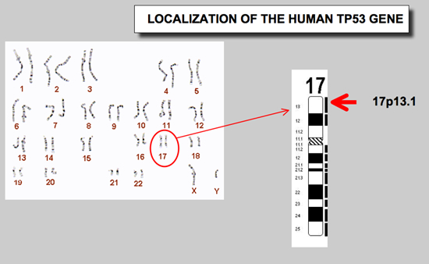

الشكل(3): الصبغيات البشرية وتوضع مورثة p53 على الصبغي 17.

3-2- اكتشاف p53
يعود الفضل في اكتشاف بروتين p53 إلى الدراسات الكيميائية الحيوية التي تناولت أحد الحمات البابوفية المعروفة باسم (SV40) 40 Simian Virus. إذ تمتلك هذه الحمه بروتيناً قادراً على حث تشكيل الأضداد يعرف باسم المستضد T الكبير أو المستضد الورمي SV40. ففي عام 1979 تم التعرف على بروتين خلوي يبلغ وزنه 53 كيلودالتون يعرف باسم p53يشكل معقداً مع المستضد T الكبير، وبعدئذ تم إجراء ترسيب مناعي لهذا المعقد بواسطة الأضداد المضادة للمستضد T الكبير من خلاصات الخلايا المستحالة transformed cells بواسطة .SV40وجد أن بروتين p53 يتواجد بكميات قليلة جداً في الخلايا الطبيعية إلا أنه يوجد بكميات أعلى تتراوح من 5-100 ضعف في الخلايا المستحالة في المزارع وكذلك الأمر في الأورام البشرية⁽³⁰⁾.

3-3- بنية بروتين p53
يتألف بروتين p53 من393 حمضاً أمينياً. ومن خلال دراسة تسلسل هذه الحموض الأمينية تبين بأن هناك ثلاث قطاعات domains مستقلة عن بعضها وظيفياً إلا أنها تكمل بعضها بعضاً فيما يتعلق بالوظيفة النهائية للبروتين، وترتبط مع بعضها من خلال مناطق ارتباط تدعى بالمناطق الغنية بالبرولين⁽³¹⁾. كما في الشكل (4).

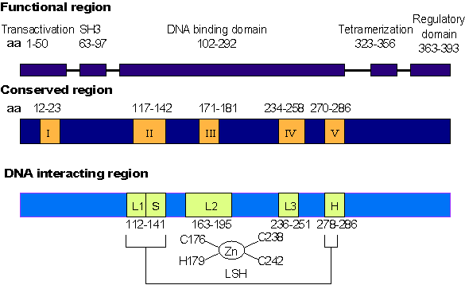
الشكل(4): بنية بروتين p53 وقطاعاته ومناطقه

وفيما يلي نسرد البنية التفصيلية لتلك القطاعات والمناطق:
3-3-1- قطاع تفعيل الانتساخ The Transactivation Domain
يحتوي هذا القطاع على النهاية الأمينية N-terminus لبروتين p53 وتكون هذه النهاية ذات صفة حمضية شديدة وتلعب دور عاملاً محضضاً للانتساخ Transcription promoter.
تحتوي النهاية الأمينية على القطاع المصون I (Conserved domain I)، كما في الشكل (4). ورغم أنه لم تكتشف طفرات في هذا القطاع المصون، إلا أن منطقة النهاية الأمينية يحصل لها تعديلات ما بعد الترجمة Posttranslation modifications من خلال فسفرة ثمالات السيرين. فأذية الدنا ثنائي الطاق dsDNA تنشط فعالية البروتين كيناز وينتج عن ذلك فسفرة ثمالات السيرين في الموقعين 15 و17، ويعتقد أن للفسفرة دوراً في تثبيت p53 كاستجابة للعوامل المطفرة. كذلك تعتبر النهاية الأمينية موقعاً للفسفرة من قبل البروتين المفعل للانقسام الفتيلي (MAP) Mitogen-activated protein كاستجابة لأشعة UV. كذلك تحتوي النهاية الأمينية على مواضع ربط البروتينات كبروتين الحمة الغدية adenovirus الذي يدعى E1B، وبروتين mdm2 اللاعب العكسي لبروتين p53، وبروتين الصدمة الحرارية 70 (hsp70) Hot shock protein 70.
يمتلك بروتين p53 عمر نصفي قصير جداً في الخلايا الثديية السوية، وبما أننا نجهل آلية هذا التقويض السريع فيمكن أن يلق ذلك على عاتق النهاية الأمينية من p53 طالما أن حذف هذه النهاية يعزز من ثباتية هذا البروتين بشكل ملحوظ. وهناك العديد من الأضداد وحيدة النسيلة المعزولة التي تتفاعل مع حواتم مستضدية (Epitopes) تقع ضمن منطقة النهاية الأمينية هذه، كذلك فإن الأضداد الموجهة ضد بروتين p53 والموجودة في مصول بعض مرضى السرطان تستطيع التعرف على هذه المنطقة أيضاً.

3-3-2- قطاع ربط الدنا The DNA Binding Domain
إن معظم الطفرات المصادفة في الأورام البشرية المختلفة هي طفرات نقطية تؤثر على هذه المنطقة المركزية من بروتين p53 بالذات إذ تعطل ارتباط p53 في منطقة نوعية التسلسل منه إلى الدنا ثنائي الطاق dsDNA وتغير من هيئة البروتين. فقرابة %86 من الطفرات الخاطئة تقع في هذه المنطقة، وتحديدا في القطاعات المصونة V, IV, III, II. ومن أسباب ذلك أن العديد من الثمالات residues الهامة وظيفياً في هذا القطاع هي ثمالات الآرجينين. وتكون روامز الآرجينين Arginine codons على وجه الخصوص أكثر حساسية للتبديــل⁽³²⁾.
لدى مقارنة تسلسل الحموض الأمينية في بروتين p53 لدى كل من الثدييات والطيور والبرمائيات تبين بأن هذا القطاع المركزي في p53 يعتبر من القطاعات عالية الحفظ عبر مراحل التطور المختلفة ومن هنا فإن لهذا القطاع دور وظيفي هام على الأرجح.
يحتوي هذا القطاع على منطقة ربط البروتين T لحمة SV40، كما ذكر أن لهذا القطاع القدرة على ربط الزنك لتثبيت القسم الرابط للدنا من p53. كما تبين أن معاملة النمط p53 السوي -wild type- p53 بمواد محورة للسلفهيدريل يلغي وظيفة البروتين المعهودة في ربط الدنا مما يعني ضرورة وجود السيستئين الفعال لقيام p53 بهذا الدور⁽³³⁾.

3-3-3- قطاع التكوثر قليل القسيمات The Oligomerization Domain
يحتوي هذا القطاع على النهاية الكربوكسيلية التي تكون ذات صفة أساسية شديدة، يعتبر هذا القطاع أساسياً لتشكيل معقدات p53 الرباعية الفعالة التي تربط الدنا. إذ تشير الدراسات إلى أن p53 يتجمع بفضل هذا القطاع ليشكل قسيمات رباعية ثابتة stable teteramers في المحاليل.
تحوي النهاية الكربوكسيلية على العديد من مواضع الفسفرة، ففسفرة السيرين في الموقع 392 بواسطة البروتين كيناز 2 (CK2) يعتقد أنها تسهل تشكل الشكل المربوع الفعال. كذلك تُفسفر النهاية الكربوكسيلية في الموقع 315 (السيرين) من قبل أحد أفراد عائلة cdc2/cyclin kinase مثل p34^{cdc2} كيناز، الأمر الذي يوحي بأن p53 ينظم استمرار دورة الخلية.
تعتبر النهاية الكربوكسيلية لبروتين p53 مهمة جداً من أجل التنظيم الإيجابي والسلبي لوظائفه. إذ تمتلك هذه المنطقة خصائص أساسية تسمح بارتباط غير نوعي للدنا والرنا. من خلال حدوث عملية التعديل modification في هذه المنطقة، يحدث تنظيم إيجابي لفعالية الربط لتسلسل نوعي للدنا للمنطقة المركزية central region. على هذا تتواسط هذه النهاية الكربوكسيلية في تجميع طاقي strands الدنا أو الرنا الأحاديين وتحويلهما الى مضاعفي الطاق، بحيث تستطيع الارتباط بالدنا المتضرر بشكل نوعي⁽³³⁾.

3-3-4- المنطقة الغنية بالبرولين للنهاية الأمينية The N-terminal Proline-Rich Region
تربط ما بين قطاع الانتساخ وقطاع ربط الدنا، تحوي هذه المنطقة على 10 ثمالات من الحمض الأميني البرولين، وغالبا ما يشار إلى هذه المنطقة بالمنطقة عديدة البرولين Polyproline region. تشير التجارب الوظيفية إلى أن هذه المنطقة تساهم في تنشيط وظيفية بروتين p53 خصوصاً في تحريض عملية الاستموات⁽³⁴⁾.

3-3-5- المنطقة الغنية بالبرولين للنهاية الكربوكسيلية The C-terminal Proline-Rich Region
تربط ما بين قطاع ربط الدنا وقطاع التكوثر قليل القسيمات، تحوي هذه المنطقة على 7 ثمالات من الحمض الأميني البرولين، تلعب هذه المنطقة دوراً رئيسياً في ملائمة accommodate التطابقات المختلفة لقطاع ربط الدنا وقطاع التكوثر قليل القسيمات للشكل المربوع للـ p53 الذي يرتبط إلى الدنا وكذلك تطوي قطاع ربط الدنا.

3-3-6- المنطقة الأساسية للنهاية الكربوكسيلية The C-terminal Basic Region
تكون تقابلة للتحول الشكلي، إذ أنها تخضع لتعديلات عديدة ما بعد الترجمة التي تنظيم وظيفة p53. ولم يتضح بعد فيما إذا تعزز هذه التعديلات ارتباط النمط p53 السوي إلى التتاليات النوعية للدنا، إلا أنه يعزز من فعالية p53 الانتساخية بتسهيل تجنيد عوامل الانتساخ المساعدة لمورثات p53 الهدفية⁽³⁵⁾.

3-4- وظائف p53 وآلية عمله

رغم غياب الحاجة لتدخل p53 في تنظيم النمو الخلوي الروتيني في الخلايا السوية إلا أن الأمر مختلف تماماً بالنسبة للخلايا المعطوبة التي عانت من أذية في مادتها الوراثية مهما كانت طبيعة هذه الأذية ومصدرها، عندئذ يقوم p53 بوظيفته ككابح للنمو الخلوي وذلك إما من خلال احتجاز الخلايا في الطور G₁ من الدورة الخلوية وعرقلة تحويلها إلى الطور اللاحق أو من خلال تحريض الاستموات.
يمكن تلخيص وظائف p53 السوي كما يلي:
الوظائف الكيميائية الحيوية:
- الارتباط إلى الدنا عن طريق تتاليات نوعية.
- تنشيط الانتساخ من خلال تحريض مواقع ارتباط الدنا.
- ينبه على التحام annealing الدنا وحيد الطاق ssDNA.
- يثبط فعالية الهيليكاز.

الوظائف البيولوجية:
- يحرض على توقف النمو بالطور G1.
- يحرض على استماتة الخلية عقب تأذي الدنا.
- يثبط نمو الخلية الورمية.
- يحافظ على الثباتية الجينية.

وسنقوم باختصار بتسليط الضوء على أبرز وظائف p53، وهي موضحة بالشكل(5)⁽³⁶⁾:
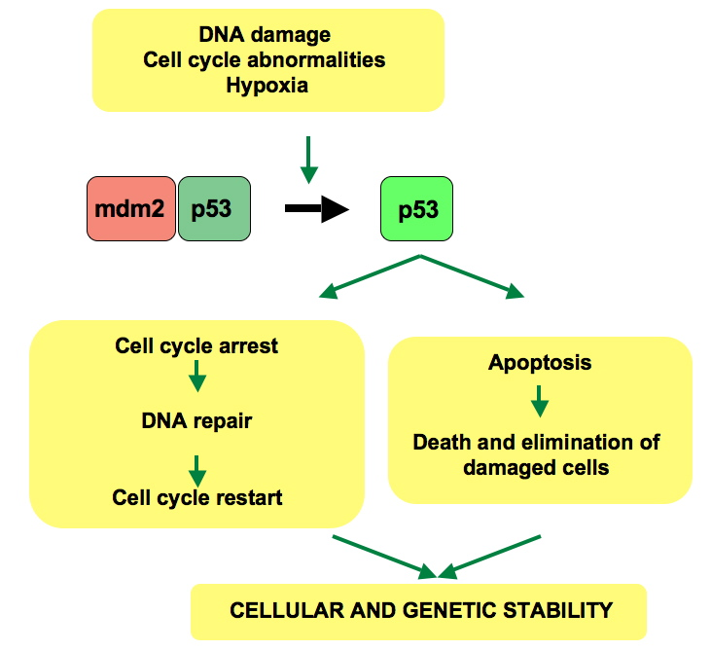الشكل (5): وظائف p53.(في الخلية الطبيعية يكون p53 غير مفعل بواسطة منظمه السلبي mdm2، وعند حصول الأذية تؤدي سبل مختلفة إلى فصل معقد p53_mdm2، وعندها يتفعل ال p53، ويحثّ على إحصار الدورة الخلوية ليتيح إصلاح ال DNA، وفي حال تعذر إصلاح ال DNA، ينتهي المطاف بالموت الخلوي المبرمج للتخلص من الخلايا المتأذية).

3-4-1- p53 كحارس للجينوم Guardian of the Genome
اقترح Laneأن p53 يلعب دور حارس جزيئي للحفاظ على ثباتية الجينوم ووصيّ على سلامته. وذلك عبر التيقظ الدائم لأية أذية أو عطب يصيب المادة الوراثية، وعندها يسارع لاتخاذ إجراءات وتدابير وقائية تتضمن إيقاف الدورة الخلوية مباشرة. يتم التعبير عن p53 في الخلايا المنقسمة بمستويات ضئيلة جداً، لكن يحصل تنظيم إيجابي up-regulate كاستجابة لأذية الدنا وهذا يؤدي إلى احتجاز الخلايا في الطور G1 الذي يتوسطه p53 وإصلاح الدنا قبل الدخول إلى الطور Sأو تحريض الموت الخلوي المبرمج فيما لو كانت هذه الأذية شديدة وغير قابلة للعكس. ومن هنا فإن الضياع الوظيفي لهذا المورثة يتيح تكاثر الخلايا المعطوبة وراثياً، الذي يشكل الخطوة الأولى على طريق تطور الخباثة⁽³⁷⁾.

3-4-2- p53 وإحصار الدورة الخلوية Cell Cycle Arrest
لوحظ بأن مستويات بروتين p53 تتزايد في الخلية تزايداً ملحوظاً (5-60 ضعفاً) إثر التعرض لبعض العوامل المؤذية للدنا كأشعةUV أو أشعة غاما أو بعض المواد الكيميائية، وهنا يمارس p53 دوره كعامل انتساخ من خلال التعرف على تسلسلات معينة من الدنا مجاورة لمورثات عديدة، والارتباط بها، وبالتالي تحريض انتساخ هذه المورثات المجاورة كمورثة WAF1 إذ يؤدي انتساخها إلى التعبير عن بروتين p21 الذي يرتبط إلى معقد السايكلين والكينازات المعتمدة على السايكلين (Cycline/CDK) ويثبط فعاليته، بهذه الطريقة تتوقف دورة الخلية قبل اصطناع الدنا وتعطى الخلية الفرصة لإصلاح الدنا
المتضرر، إذا لم يحدث مثل هذا الإصلاح بنجاح، فإن وجود p53 الطبيعي يحرض على الاستماتة (موت الخلية المبرمج) كما في الشكل (6)⁽³⁸⁾.

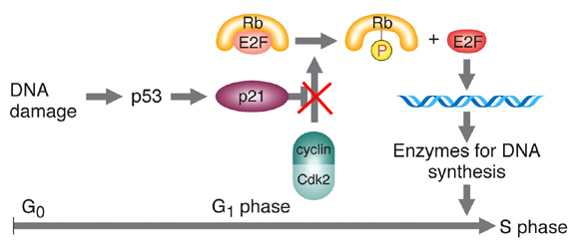
الشكل(6): دور ال p53 في احصار الدورة الخلوية.

كما أوضح Wega وزملاؤه حديثاً أن p21يستطيع أيضاً أن يثبط بشكل مباشر انتساخ الدنا المعتمد على (PCNA) Proliferating-cell nuclear antigen في حال غياب معقد Cycline/CDK، بالإضافة إلى حجب قدرة PCNA على تفعيل البوليميراز δ للدنا، وهو واحد من بوليميرازات الدنا الانتساخية الأساسية، ينتج هذا التنظيم من التداخل المباشر مابين p21 وPCNA. وهكذا إذا تضرر الدنا قبل الطور S فإن p21 قادر على منع الخلايا من البدء بتضاعف الدنا من خلال تثبيط معقدات Cycline/CDK، مانعاً بذلك فسفرة بعض الأهداف الضرورية لتفعيل انتساخ المورثات الضرورية للانتقال إلى الطور S وبالتالي لا تتمكن الخلية من تجاوز الطور G₁. بينما إذا تضرر الدنا خلال الطور S فإن p21 قادر على إيقاف آلية التضاعف بالارتباط مع PCNA .
ومع ذلك لا تحدث هذه العمليات في الخلايا الورمية والتي يكون فيها p53 غائباً أو معطلاً بطفرة جينية أو بالارتباط مع بروتينات ورمية فيروسية أو من المضيف، هذه الخلايا والتي تعتبر أقل ثباتاً من الناحية الجينية ستطور طفرات وإعادة ترتيب صبغي والتي تقود إلى تكاثر مستمر.

3-4-3- p53 والاستماتة (الموت الخلوي المبرمج) Apoptosis
إن من أهم وظائف p53 هي القدرة على تفعيل الموت الخلوي المبرمج، ففي حال حدث خلل في تفعيله يمكن أن تنشأ الأورام المقاومة على العلاج الكيميائي. تفعل مورثة p53 الموت الخلوي المبرمج من خلال آليات معتمدة على الانتساخ وأخرى غير معتمدة عليه التي بمجموعها تضمن أن يعمل برنامج الموت الخلوي بكفاءة. كما أن هنالك مجموعة أخرى تتساعد مع هذه المورثة لتعمل كأسرة واحدة في السيطرة على الموت الخلوي المبرمج إما بالتوازي معاً أو بالتناسق والتتالي.
أول من إشار إلى قدرة p53 في السيطرة على الموت الخلوي المبرمج هو Oren وزملاؤه الذين أدخلوا مورثة p53 خلايا لوكيميا نقوية فيها عوز لهذه المورثة، واستطاع p53 تحريض الموت الخلوي المبرمج بحيث تستطيع السيطرة عليه من خلال السيتوكينات.
أيضاً كدليل على أن p53 الموجود في الخلية يستطيع السيطرة على الموت الخلوي المبرمج، هو الدراسات التي استخدمت فيها خلايا التيموس لفئران منزوعة مورثة p53 والتي أثبتت أن هذه المورثة ضرورية من أجل الموت الخلوي المحرض بالإشعاع لكن ليست ضرورية في أشكال أخرى من محرضات الموت الخلوي.
الموت الخلوي المبرمج هو عملية معقدة تنفذ من خلال طريقين رئيسيين على الأقل، خارجي وداخلي كل منهما يتم تنظيمه على مستويات عدة. تخدم مورثة p53 كمنظم للموت الخلوي المبرمج التي ممكن أن تعدل نقاط تحكم رئيسية في السبيلين الداخلي والخارجي.
يمتلك p53 تأثيرات أساسية في الاستماتة فهو عامل انتساخ قادر على الارتباط مع الدنا بتتالي خاص معين، وتبعاً لهذا فإن فعالية p53 المساعدة على الموت الخلوي مرتبطة بقدرتها على تفعيل الانتساخ بعدة نواحي. فعلى سبيل المثال، قدرة p53 على انتساخ المورثة الهدف لها علاقة بالموت الخلوي لبعض البنى الوظيفية وليس كلها. كذلك فإن p53 يمكنه تفعيل الانتساخ بشكل مباشر لبعض المورثات المعروفة بتفعيل الموت الخلوي المبرمج. كذلك هناك دليل في حيوانات التجارب يدل بأن تفعيل الدنا المتبادل أساسي ليستطيع p53 تحريض الموت الخلوي المبرمج في الخلايا الطبيعية. مما يدل على العلاقة ما بين تفعيل الانتساخ المعتمد على p53 و بين الموت الخلوي المبرمج النابع من قدرته على تفعيل انتساخ أفراد ما قبل الاستماتة في عائلة Bcl2 التي تعتبر محرضة على الموت الخلوي. وهذا يتضمن أفراد عائلة Bcl2 متعدد المجالات Bax وأفراد "BH3-only" وPuma وNoxa وBid.
وفي جميع الحالات فإن البادئات لهذه المورثات تتفق بأنها عناصر تستجيب لـ p53 وقادرة على ربطها في الزجاج وبأنها ترث استجابة p53 للمورثة المرسلة للإشارة في الحي. لذلك فهي تدفع نحو تحرير البروتينات المساعدة على الموت الخلوي للتحرر من الميتوكوندريا وتفعل الموت الخلوي المبرمج.
تدعم الدراسات الوراثية في كل من الفئران والخلايا المزروعة نظرية بأن أعضاء أفراد Bcl2 المؤهبة للموت الخلوي تتدخل في شلال عمل p53 خلال عملية الموت الخلوي المبرمج. وبالتالي فإن p53 يمكن أن يزيد من حساسية الخلية لمستقبلات الموت الخلوي، إما من خلال تحريض الموت الخلوي مباشرة أو عن طريق تفعيل الموت الخلوي عن طريق إيجاد بيئة غنية بربيطات الموت الخلوي. إن فقدان الحساسية للموت الخلوي عن طريق حدوث طفرة في مورثة p53 يمكن أن يؤدي إلى مقاومة على العلاج بشكل ملفت للنظر في بعض الحالات ويمنح الخلية الورمية نوع من المناعة⁽³⁹⁾.

3-5- تغيرات p53 في السرطانات البشرية
تزايدت خلال السنوات القليلة الماضية الأدلة المستمدة من تجارب متعددة والتي توحي بدور p53 كبروتين كابح للورم في الخلايا الطبيعية وتشكيله هدفاً أساسياً في التسرطن البشري Human carcinogenesis، إذ يرتبط فقدان وظيفة p53 الطبيعية مع استحالة الخلية في الزجاج وتطور الأورام في العضوية.

يمكن أن يفقد p53 وظيفته الطبيعية بعدة آليات:
3-5-1- تغيرات جينية في مورثة p53
إن التغير الأكثر شيوعا في السرطانات البشرية هو الطفرات النقطية Point mutations في التتاليات المرمزة لمورثة p53 والتي ينشأ عنها بروتيناً معدلاً لاوظيفياً. تقريباً نصف سرطانات البالغين من القولون والمعدة والرئة والبلعوم والثدي والكبد والدماغ والأنسجة الشبكية البطانية والأنسجة المكونة للدم تحوي طفرات في مورثة p53. وأكثر من 90% من الطفرات المذكورة في الأورام الخبيثة تتوضع بين الإكسون 5 والإكسون 8 ومعظمها تتوضع في المناطق المحفوظة عبر التطور evolutionarily conserved⁽⁴⁰⁾.

3-5-2- تشكيل معقدات بروتينية مع البروتينات الفيروسية الورمية
يعتبر تشكل الورم المحرض بالفيروسات الورمية على صلة وثيقة بتشكيل معقدات ما بين بروتين p53 وبروتينات الفيروسية الورمية. لقد اتضح أن المستضد T الكبير للـ SV40 وبروتين E1B للفيروسات الغدية والبروتين E6 لفيروس الورم الحليمي والمستضد HBvAg لفيروس التهاب الكبد B والمستضدات EBNA-5 وBZLF1 لفيروس ايبشتن بار EBV كلها قادرة على الارتباط مع بروتين p53. وبينما يؤدي تشكيل معقدات بروتينية بشكل عام لزيادة ثباتية بروتين p53 فإن الارتباط مع بروتين E6 لفيروس الورم الحليمي يؤدي لتسريع تدرك p53⁽⁴¹⁾.

3-5-3- تضخيم مورثة mdm2
إن تضخيم مورثة mdm2والتعبير الزائد عن بروتين mdm2 الناتج يلعب نفس الدور الذي تقوم به بروتينات الفيروسية الورمية في تعطيل الوظائف الطبيعية لبروتين p53 من خلال الارتباط به، وغالباً ما يشاهد تضخيم مورثة mdm2 في الساركوما البشرية⁽⁴²⁾.

3-5-4- التوضع تحت الخلوي لل p53
إن الآلية الرابعة التي تقود إلى تعطيل p53 هي الخلل في التوضع تحت الخلوي لل p53، ففي سرطان الثدي الذي يكون فيه بروتين p53 سويا، يتوضع p53في سيتوبلاسما الخلية. ولأن بروتين p53 هو عامل انتساخ Transcription factorفإنه ينتقل إلى النواة والذي يعمل كمنظم سلبي لتكاثر الخلية، لذلك فإن احتجاز بروتين p53 في سيتوبلاسما الخلية يمنع عمله ككابح للورم.

3-6- استراتيجيات الاستفادة من p53 لتشخيص السرطان أو المعالجة
قد يتعدى الاستخدام السريري لبروتين p53 كمنبئ لتطور الورم إلى استخدامه في المعالجة، وفي الحقيقة بدأت عدة مجموعات بحثية لاستقصاء الاستراتيجيات التي يمكن الاستفادة منها في المعالجة.
3-6-1- الاستراتيجيات التشخيصية
إن فهم دور p53 في سير تطور الورم والاستجابة للعلاج سيكون مفيداً سريرياً. وبما أن تواتر التبدلات في p53 عالية فإن كشف طفرات p53 يمكن أن يكون أداة تشخيصية مفيدة، لأن المعالجة الناجحة للسرطان تعتمد على الكشف المبكر له.
لقد تم التعرف على طفرات p53 باستخدام تقنية تفاعل البوليميراز التسلسلي (PCR) polymerase chain reaction في بعض السرطانات كسرطان المثانة والرئة قبل التشخيص السريري، وهكذا يظهر الاستخدام الممكن لـ p53 كأداة تشخيصية خاصة للأشخاص ذوي الخطورة العالية. وعلى كل، فقد تفتقر هذه التقنية إلى الحساسية الكافية كون نسبة قليلة من الخلايا فقط تحتوي طفرات p53.
وهناك مجموعة من مرضى السرطان (5-40%) يولدون استجابة مناعية لبروتين p53 اللاوظيفي، فأحد الأدوات التشخيصية الممكنة الأخرى هي مسح الأضداد ضد بروتين p53 anti-p53 antibodies لدى المرضى، باستخدام طريقة مقايسة الممتز المناعي المرتبط بالإنزيم (ELISA). فلقد تم التعرف على الأضداد المضادة لبروتين p53 لدى شخصين مدخنين قبل (5-15) شهرا من تشخيص سرطان الرئة لديهم. إضافة إلى ذلك فإن انخفاض مستويات هذه الأضداد عقب المعالجة يمكن أن يقدم واصما لنجاح المعالجة.
تعتبر هذه الاستراتيجيات التشخيصية أدوات منخفضة الخطورة وغير باضعة وعند استخدامها مع إجراءات المسح العامة فيمكنها أن تعطي معلومات تشخيصية هامة.

3-6-2- الاستراتيجيات العلاجية
هناك آمال معلقة لاستخدام p53 في معالجة السرطان، وهذا يتوقف على فهم بيولوجية p53 لتطوير استراتيجيات علاجية جديدة. ولما كانت مورثة p53 الأكثر تبدلاً في السرطانات البشرية، فإنها المرشح الأقوى لعكس تلك التبدلات والتي قد تحمل في طياتها أملاً واعداً في علاج السرطان.
وعلى كل فلا بد من معرفة حالة p53 لوضع العلاج الملائم، فعلاج الأورام الحاوية على نسخ سوية من p53 يتطلب استخدام عوامل تزيد من درجة التعبير عن بروتين .p53 وعلى النقيض من ذلك، فالأورام الحاوية على p53 لا وظيفي تكون أكثر استجابة للإجراءات العلاجية التي تحرض موت الخلية بآليات أخرى مستقلة عن تحريض p53 بالذات. وفي المستقبل يمكن معالجة الأورام التي تفتقر إلى p53 السوي بعوامل تستعيد فعالية النمط السوي من p53 أولا ومن ثم يمكن تطبيق الأدوية السامة للخلايا cytotoxic drugs التي تبدي تأثيراها من خلال تحريض p53 في مرحلة لاحقة.
ويمكن تطبيق ذلك من خلال ما يلي:
3-6-2-1- استعادة وظيفة p53
بغض النظر عن التأثير الحيوي لبروتين p53 في تطور الورم أو الاستجابة، فمن المعقول اقتراح استعادة وظيفة p53 في الأورام التي يكون فيها p53 لا وظيفيا والتي سيكون لها تأثيرا إيجابيا في المعالجة. وأحد الطرق هي استخدام المعالجة الجينية لبروتين p53، التي يمكنها أن تحرض الاستموات مباشرة وتعزز من السمية الدوائية للخلايا في العديد من الخطوط الخلوية الورمية وتبين أن لها تأثيرا واعدا في العضوية. وبينما استراتيجية المعالجة الجينية قد لا تكون كافية لوحدها، فقد وثق Roth ومعاونوه التآزر ما بين المعالجة الجينية لبروتين p53 والمعالجة الكيميائية chemotherapy، مؤكدا بذلك الدور الذي يضطلع به p53 كعامل مساعد مفيد في المعالجات الشائعة للسرطان⁽⁴³⁾.

3-6-2-2- تحريض الموت الخلوي غير المعتمد على p53
هناك العديد من عوامل المعالجة الكيميائية التي تعتمد جزئيا على الأقل على إيذاء الدنا وتحريض الاستموات، ويكون النمط p53 السوي ضروريا لتحقيق هذه الاستجابة. هذا وإن تطوير أدوية تستهدف سبل الاستموات غير المعتمدة على p53 يمكن أن تقدم علاجا للأورام ذات p53 اللاوظيفي. وكمثال على ذلك مثبطات النبيبات الدقيقة Microtubule inhibitors التي يمكنها قتل الخلايا الورمية بغض النظر عن وضع p53. الأدوية التي تعطل نقطة المراقبة checkpoint في الطور G2 مثل التاكسول أو UCN-01 تحسس الأورام عديمةp53 لأذية الدنا⁽⁴⁴⁾.

3-6-3-3- القتل الانتقائي للأورام الحاوية على p53 لاوظيفي
يمكن أن تكون معالجة السرطان ذات فائدة في العلاج النوعي في حالة الأورام عديمة p53، وكمثال على ذلك الفيروسات الغدية ONYX-015 التي تكون غير قادرة على الانتساخ في الخلايا الطبيعية لكنها تنقسم في الخلايا التي تفتقر إلى p53 بشكل انتقائي. ففي غياب p53 يحدث الانتساخ الفيروسي ويلي ذلك الانحلال الخلوي، ونتيجة لذلك تقتل الخلايا الورمية بشكل نوعي بواسطة الفيروس، بينما الخلايا الطبيعية لا تتأثر. هذا وإن قدرة الفيروس على الانتساخ والانتشار تتغلب على بعض القيود في استراتيجيات المعالجة الجينية المعيارية⁽⁴⁵⁾.

القسم الثاني: الدراسة العملية

وتضم:
- هدف الدراسة.
- أهمية البحث.
- مجموعات الدراسة.
- الاعتيان.
- مبدأ الاختبار.
- المواد والطرق المستخدمة.
- العمل المخبري.
- الدراسة الإحصائية.
- النتائج.
10- المقارنة مع الدراسات المماثلة.
11- تفسير النتائج.
12- التوصيات والمقترحات.

1-1- هدف الدراسة
معايرة تراكيز البروتين p53 الإجمالي في مصول مرضى سرطان الثدي بواسطة تقنية الاليزا ELISA
Enzyme linked Immuno Sorbent Assay.
ودراسة إمكانية أن تكون مؤشراً حقيقياً لقيم p53 ضمن خلايا الثدي الورمية(ضمن حلالات الخلايا المأخوذة بعد الخزعة أو الجراحة، والمثبت ارتفاعها(قيم p53) في العديد من البحوث^{(46,47)})، بهدف إضافة واسم ورمي لسرطان الثدي يمكن معايرته بسهولة نسبياً مقارنة مع الإجراءات الباضعة.

1-2- أهمية البحث
تبيان أهمية استخدام عيار البروتين p53 المصلي كواسم ورمي من خلال دراسة العلاقة بين مستوياته و سرطان الثدي.
ودراسة علاقة عيار البروتين p53 بدرجة الورم .
1-3- مجموعات الدراسة
تمت الدراسة على 108 سيدة تراوحت أعمارهن ما بين 18-81 عاما، تم توزيعهن إلى ثلاثة مجموعات، كما في الشكل (1):
- مجموعة مريضات سرطان الثدي، (54 مريض).
- مجموعة مريضات كتل الثدي السليمة، (25 مريض).
- المجموعة الشاهدة، (21 شخص).
- مجموعة لم تتابع بسبب (خروج المريض من المشفى أو عدم توافر البيانات الكاملة)، (8 مريض).

الشكل(1): يبين توزع مجموعات الدراسة

1-3-1- استمارة الاستبيان
تم أخذ المعلومات المطلوبة لمريضات الدراسة عام 2010-2011 وفقا لبطاقة الاستبيان التالية والتي تم جمعها من المريض، والاضبارة الخاصة بالمريض في شعبة الجراحة، والاضبارة الخاصة بالتشريح المرضي ومتابعة المريض (مشفى البيروني) .

جامعة دمشق
كلية الطب
قسم الطب المخبري

دراسة تجرى لمعايرة تراكيز البروتين p53 الإجمالي في مصول مرضى سرطان الثدي وبيان أهميتها

رقم المريضة ........... اسم المريضة ......................................... العمر.....................
رقم الإضبارة .................. المستشفـــى ....................... التاريخ ..........................
رقم الإضبارة الخاصة بالتشريح المرضي ومتابعة المريض(الإضبارة الخضراء)............................
عنوان المريض(ة)...........................................................................................
رقم الهاتف (أرضي) ................................... (موبايل) .........................................
الحالة الاجتماعية
متزوجة ............ ولود ............ عدد الأولاد ................ العمر عند الولادة الأولى .............
غير متزوجة ..............................................................................................
الحالة الطمثية
سن النشاط (البلوغ) .............. الدورة الطمثية (مستمرة) ............. (منقطعة) ........... العمرعند انقطاع الطمث ...................................................................................

قصة تناول أدوية هرمونية
مانعات الحمل الفموية .......................... مدة تناول مانعات الحمل الفموية ..........................
معالجة هرمونية معاوضة ..................... مدة تناول المعالجة الهرمونية المعاوضة ..................
القصة العائلية لسرطان الثدي أو المبيض
قرابة درجة أولى (أم) ........ (أخت) ......... (خالة) ......... (عمة) ......... عدد المصابين ..........
العادات
تدخين .................. كحول ................... الغذاء ................... البدانة ...................
غير ذلك...........................................................................................................
تم اكمال معلومات الإضبارة بعد العمل المخبري ويضم:

النتائج المخبرية
p53 : العيار......................
النتيجة : ................ (Pos) .................. (Neg)

1-4- الاعتيان
تم جمع 5 مل من الدم على أنبوب جاف من شعبة الجراحة العامة (قسم النساء) في مستشفى البيروني الجامعي، تم تثفيل العينات بسرعة 3000 دورة / دقيقة لمدة 10 دقائق وتم توزيع المصل الناتج على أنبوبين إيبندورف وحفظت بدرجة حـــرارة – 80˚م لحين إجراء المقايسة.

1-5- مبدأ الاختبار
- تجهز الصفيحة بضد (capture).
- تضاف العينة وأي مستضد موجود يرتبط بالضد (capture).
- يضاف الضد الكاشف ويرتبط بالمستضد.
- يضاف الانزيم المرتبط بالضد الثانوي ويرتبط بالضد الكاشف.
- تضاف الركيزة والتي تتحول بواسطة الانزيم الى الشكل الملاحظ معطياً اللون.
كما في الشكل (2).

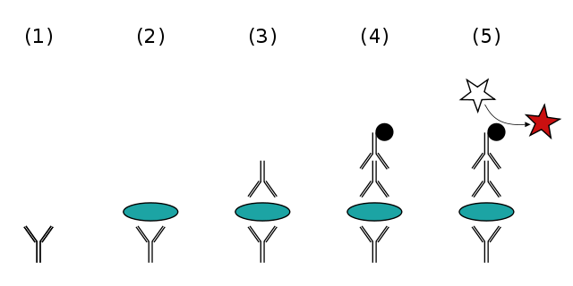

الشكل(2): يبين خطوات كشف p53 بطريقة ELISA

1-6- المواد والطرق المستخدمة
كشف البروتين p53 الإجمالي في مصول المريضات باستخدام طاقم لشركة R&D Systems,USA الأميركية .

1-6-1- محتويات الطاقم
1-ضد p53 الإجمالي (capture).
2-ضد p53 الأجمالي(detection) .
3-عياري p53 الإجمالي.
4-Streptavidin- HRP.
5- المحاليل المطلوبة:
-وقاء فوسفاتي PBS.
-وقاء الغسل.
-وقاء (Block).
-محلول التمديد# 1.
- محلول التمديد# 4.
- محلول الركيزة.
- محلول التوقف.

1-6-2- البروتوكول العام
1-6-2-1- تحضير الكواشف والعينات
بداية العمل نقوم بإخراج الكواشف والعينات من التبريد.
- Total p53 Capture antibody:
كل فيال يحوي 720 مكروغرام/مل من Mouse anti-human p53 antibody
عند معاملتها مع 200 مكرولتر من الوقاء الفوسفاتي .PBS
- Total p53 Detection antibody:
كل فيال يحوي 3.6 مكروغرام/مل من anti-human p53 antibody biotinyalated goat عند معاملتها مع 1 مللتر من محلول التمديد# 1.
- Total p53 standard :
كل فيال يحوي 110 نانوغرام/مللتر من Recombinant human p53 عند معاملتها مع 500 مكرولتر من محلول التمديد# 4.
(لكل مقايسة تم استخدام عياري جديد).
- Streptavidin- HRP:
ا مل جاهز للاستخدام.

1-6-2-2- اعداد الآبار (plate)
- تمديد ضد p53 الإجمالي (capture) الى التركيز المطلوب بالوقاء فوسفاتي PBS، وتوضع فورا 100 مكرولتر في كل بئر من الابار ال 96 من ضد p53 الإجمالي (capture) المدد ثم تحضن طوال الليل بدرجة حرارة الغرفة.
- غسيل 3 مرات بوقاء الغسيل.
- اضافة 300 مكرولتر من وقاء (Block) لكل بئر، والحضن بدرجة حرارة الغرفة لمدة ساعتين.
- الغسيل كما في الخطوة رقم 2 لتصبح صفيحة الابار جاهزة.

1-6-2-3- اجراء المقايسة:
- اضافة 100 مكرولتر من العينات أو العياري لكل بئر، ويستخدم محلول التمديد# 4 كعياري صفر0 ثم الحضن لمدة ساعتين بدرجة حرارة الغرفة،
مع وضع 7 تمديدات مضاعفة متتالية للعياري.
- الغسيل كما في الخطوة رقم 2 .
- اضافة 100 مكرولتر من ضد p53 الأجمالي(detection) لكل بئر مع الحضن لمدة ساعتين بدرجة حرارة الغرفة.
- الغسيل كما في الخطوة رقم 2.
- في الحال يمدد ال Streptavidin- HRP ويضاف 100 مكرولتر مع الحضن لمدة 20 دقيقة بدرجة حرارة الغرفة، مع تجنب وضع الابار في الضوء المباشر.
- الغسيل كما في الخطوة رقم 2 .
- اضافة 100 مكرولتر من محلول الركيزة لكل بئر والحضن لمدة 20 دقيقة بدرجة حرارة الغرفة، مع تجنب وضع الابار في الضوء المباشر.
- اضافة 100 مكرولتر من محلول التوقف لكل بئر مع امالة الصفيحة ببطء للتاكد من المزج.
- حساب الامتصاص لكل بئر فورا بواسطة القارئ مع طول موجة 450 نانومتر
كما في الشكل (3):
12 | 11 | 10 | 9 | 8 | 7 | 6 | 5 | 4 | 3 | 2 | 1
 |  |  |  |  |  |  |  |  | S.1 | Sta 4 | Sta 0 | A
 |  |  |  |  |  |  |  |  | S.1 | Sta 4 | Sta 0 | B
 |  |  |  |  |  |  |  |  | etc | Sta 5 | Sta 1 | C
 |  |  |  |  |  |  |  |  |  | Sta 5 | Sta 1 | D
 |  |  |  |  |  |  |  |  |  | Sta 6 | Sta 2 | E
 |  |  |  |  |  |  |  |  |  | Sta 6 | Sta 2 | F
 |  |  |  |  |  |  |  |  |  | Sta 7 | Sta 3 | G
 |  |  |  |  |  |  |  |  |  | Sta 7 | Sta 3 | H

الشكل (3): يوضح كيفية العمل ضمن صفيحة الآبار.

1-7- العمل المخبري
تم بداية حساب قيم الامتصاص الموافقة للعيارات وفق التمديدات المتتالية كما هو مبين في الشكل (4).
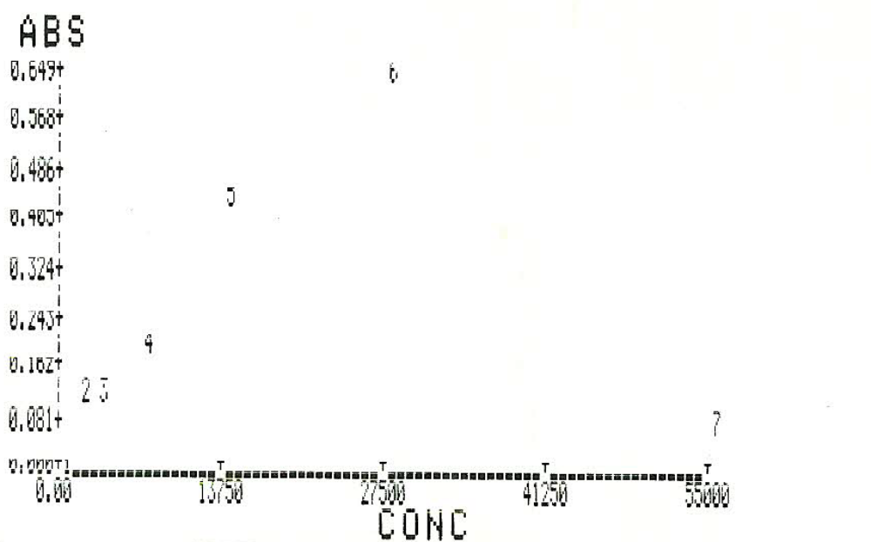

الشكل (4) يوضح النقاط السبعة للعياريات حيث يمثل المحور الشاقولي قيم الامتصاص (Absorbtion)
بينما يعطي المحور الأفقي قيم التراكيز للعياري
.(Concentration)
نلاحظ من الشكل (4) أن القيمة (7) شاذة ويعود ذلك الى انها خارج مجال الخطية للجهاز لذا لم يتم رسم المخطط حتى تم حذف هذه النقطة (والقيام بالتمديد) ليصبح المخطط كما هو في الشكل (5) وهو منحني العياري المطلوب.

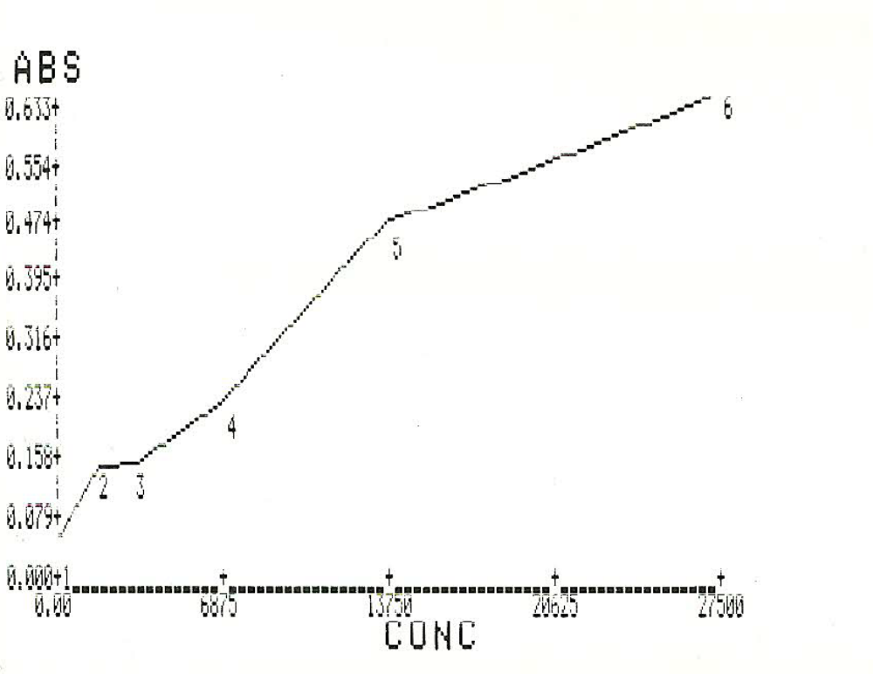
الشكل(5) منحني العياري وهو مطابق للمنحني العياري المعطى في الكيت. كما في .الشكل (6)

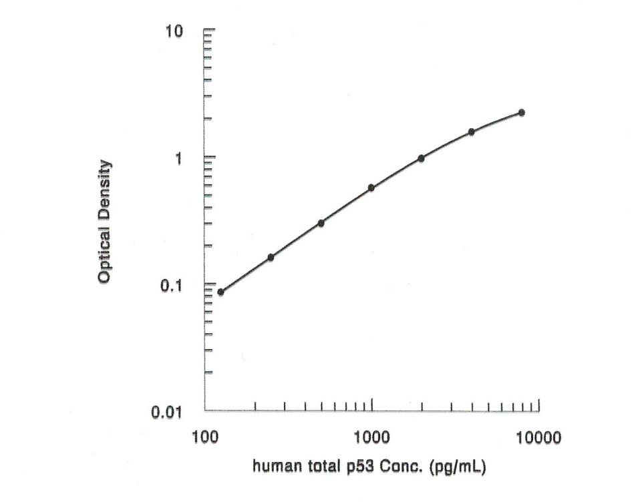
الشكل (6) يوضح منحني العياري المعطى في الكيت.
1-8- الدراسة الإحصائية

- تم التعبير عن القيم المختلفة بحساب مايلي :
- المتوسط الحسابي والانحراف المعياري لكل مجموعة.
- تطبيق دراسة حالة – شاهد Case-control study ومن ثم حساب نسب الارجحية .
- اعتمد اختبار نظرية التقدير وT student لتحديد كون الفارق بين المتوسطات ناجما عن الصدفة أم أنه فارق جوهري وذو دلالة إحصائية.
- اعتمد قيمة p<0.05 للدلالة الهامة الإحصائية.

وفقا لمنحني العياري تم حساب قيم p53 تبعاً لقيم الامتصاص المعطاة من قبل جهاز الاليزا، وتم حساب كل من المتوسط $\text{X}$ و التباين S² و الانحراف المعياري S لكل من المجموعة الشاهدة، ومجموعة سرطان الثدي، ومجموعة كتل الثدي السليمة على التتالي. كما هو موضح في الشكل (7) .
الشكل (7): قيم p53 عند كافة أفراد المجموعات المدروسة، مقدراً بالبيكوغرام/مللتر(pg/ml)
المجموعة | الشواهد | سرطان الثدي | كتل الثدي السليمة
  31.2
  40.1
  58
  75.8
  111.5
  13.3
  84.7
  49
  13.3
  84.7
  58
  66.9
  93.7
  31.2
  22.3
  84.7
  49
  93.7
  138.3
  102.6
  120.4
  66.9
  40.1
  40.1
  49
  58
  66.9
  75
  66.9
  49
  40.1
  58
  66.9
  66.9
  31.2
  49
  13.3
  111.5
  66.9
  84.7
  40.1
  22.3
  66.9
  138.3
  93.7
  75.8
  120.4
  93.7
  84.7
  31.2
  102.6
  84.7
  102.6
  102.4
  58
  66.9
  102.6
  84.7
  84.7
  156.1
  49
  111.5
  111.5
  93.7
  84.7
  0
  49
  0
  31.2
  89
  40.1
  13.3
  49
  75.8
  40.1
  0
  49
  0
  40.1
  111.5
  84.7
  102.6
  165.1
  75.8
  75.8
  120.4
  111.5
  102.6
  111.5
  111.5
  129.4
  66.9
  58
  84.7
  102.4
  0
  58
  49
  0
  22.3
  49
المتوسط $\text{X}$ | 67.73333 | 67.60556 | 68.668
التباين S² | 1273.851 | 1107.333 | 1707.409
الانحراف المعياري S | 35.69105 | 33.27662 | 41.32081

كما تم إدراج قيم المتوسط $\text{X}$ ، و التباين S² ، والانحراف المعياري S لكل من المجموعة الشاهدة، ومجموعة سرطان الثدي، ومجموعة كتل الثدي السليمة .

المجال الطبيعي للبروتين p53 في دراستنا وفق معايرته بطريقة الاليزا:

3.7 pg/ml -121 pg/ml ⁽⁵²⁾.

تم تقسم النتائج الى مجموعتين P53> 121pg/ml ، و P53<121pg/ml ، وفقا للقيمة الفاصلة p53=121pg/ml (Cut Off).
وتم حساب نسبة الارجحية ((p= 0.05 لكل من مجموعة سرطان الثدي مقارنة مع الشاهدة، وكذلك مجموعة كتل الثدي السليمة مقارنة مع الشاهدة، كما في الشكل (8).

المجموعة | الشاهدة | سرطان الثدي | كتل الثدي السليمة
P53> 121pg/ml | 1 | 2 | 1
P53<121pg/ml | 20 | 52 | 24
الاجماليtotal | 21 | 54 | 25
نسبة الارجحية  odds ratio (OR) |  | 0.76 | 0.83
الشكل(8): تقسيم النتائج وفقاً للقيمة الفاصلة، مع حساب نسب الأرجحية.

- حساب الفرق بين متوسطي مجموعة سرطان الثدي والمجموعة الشاهدة µ1-µ2 والذي يقدر ب ⁽⁴⁸⁾:

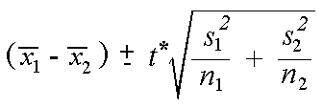
وذلك حسب نظرية التقدير بين مجتمعين احصائيين (توزيع ستيودينت t).
حيث ^{* =} (1-C)/2 حيث 0.95 C= .........( p<0.05 )
مع درجة الحرية (Freedom degree) V= n1 +n2 -2 :
ينتج أن µ1-µ2 يقع ضمن المجال :

-24.51 ≤ µ1-µ2 ≤ 24.64
ويسمح هذا المجال بأن يكون هذا الفرق موجبا أو سالبا اي يمكن ان يكون µ2 µ1˂ او
µ1 µ2˂.
اي أنه لا يوجد فرق حقيقي بين المتوسطين.
وبالمثل نجد أنه لا فرق بين متوسط المجموعة الشاهدة مع مجموعة كتل الثدي السليمة،
و كذلك بين متوسط مجموعة سرطان الثدي مقارنة مع متوسط كتل الثدي السليمة.

1-9- النتائج
- وفقا للدراسة الاحصائية فإن قيم نسب الارجحية لكل من مجموعة سرطان الثدي مقارنة مع الشاهدة، وكذلك مجموعة كتل الثدي السليمة مقارنة مع الشاهدة هي 0.76 ، و 0.83 (أقل من واحد) على التتالي، وهذا يدل على أنه لا يوجد زيادة في قيم p53 الإجمالي في سرطان الثدي مقارنة مع الشواهد.
وللتأكد من هذه النتائج ، قمنا بحساب الفرق بين متوسطي مجموعة سرطان الثدي والمجموعة الشاهدة ، والفرق بين متوسط المجموعة الشاهدة مع مجموعة كتل الثدي السليمة.
بالحساب وفق توزيع ستيودينت t تبين بأنه لايوجد فرق احصائي هام بين المتوسطات، وبالتالي بين قيم p53 لمجموعة الشواهد ومجموعة مرضى سرطان الثدي وكذلك بين مجموعة الشواهد وكتل الثدي السليمة.
اي أن قيم البروتين P53 المصلي الإجمالي ذات أهمية ضئيلة في التفريق بين مرضى سرطان الثدي عن الشواهد، وبين كتل الثدي السليمة وسرطان الثدي وبالتالي لا يعتبر P53 الإجمالي كواسم مصلي عند مرضى سرطان الثدي، وتبقى معايرة p53 داخل الخلايا ذو المصداقية الأعلى.
- وبالنسبة لعلاقة عيار البروتين p53 بدرجة الورم، فإن الحساسية المنخفضة لم تكن كافية للبت في هذه العلاقة، حيث أن كلا المريضين الذين ارتفع عندهم ال p53 كان الورم عندهم متوسط الدرجة (GII).

1-10- المقارنة مع الدراسات المشابهة
- التشابه بالنتائج عند المقارنة مع الدراسة التي اجريت في فنلندا جامعة تامبيريه 2011 ⁽⁴⁹⁾ :
حيث اجريت الدراسة على مجموعة سرطان الثدي عند النساء، وتمت معايرة البروتين p53 وفق طريقة Elisa والكيت من شركة diaclone الفرنسية، مقارنة مع دراستنا معايرة البروتين p53 وفق طريقة Elisa والكيت من شركة باستخدام طاقم لشركة R&D Systems,USA الأميركية، وكانت النتائج على النحو التالي:

 | دراستنا | دراسة تامبيريه
نسبة الأرجحية  odds ratio (OR) | 0.76-0.83 | 0.7-1.0
الحساسية | 3.7 % | 4.5 %
النوعية | 95 % | 95 %

كلا الدراستين كانت فيها نسبة الأرجحية ≤ 1 .
كلا الدراستين الحساسية فيهما منخفضة
في كلا الدراستين النوعية عالية
نتج عن دراسة تامبيرييه أن المستويات العالية منp53 لا تترافق مع خطر حدوث سرطان الثدي وهي نتيجة توافق دراستنا.

- اختلفت دراستنا نسبيا مع دراسة المركز الوطني الأميركي 2009 ، التي نتجت بأن كشف p53 الطافر يمكن أن يكون واسم مصلي مفيد لأهداف تشخيصية في سرطان الثدي عند الإنسان⁽⁵⁰⁾.
ويعود ذلك إلى أن الاضداد التي استخدمت كانت نوعية لتتعرف على محددات مستضدية خاصة بالبروتين الطافر، وهنا يمكن ان يكشف البروتين p53 بمستويات أعلى.
- توافقت دراستنا مع مع الدراسة الكندية التي قام بها (ستافرولا هاسابوغليدو) مع زملائه في جامعة tronoto قسم الكيمياء السريرية حيث كانت قيم p53 للعينات سلبية عند مجموعة المرضى بطريقة الاليزا⁽⁵¹⁾.

1-11- تفسير النتائج

أولا.يمكن تفسير المستويات الضئيلة من البروتين p53 في مصل مريضات سرطان الثدي على النحو التالي :
- في جزء من الحالات لا ينتج بروتين طافر من قبل الورم وبالتالي لا يظهر في المصل( لأن بعض الأورام لا تترافق مع علامات الإصابة بطفرة في مورثة p53 أو بسبب الفشل في التعبير عن المورثة الطافرة عن طريق الترجمة لإنتاج بروتين طافر).
- في الاورام التي تنتج p53 فمن المحتمل ألا يفرز في الدوران وحتى لو افرز فمن الممكن أن يكون اقل من الحد الذي نستطيع كشفه بطريقتنا ( pg/ml1.815).
- ومن الممكن ايضا ان يكون p53 المفرز غير ثابت او انه يرتبط بمكونات الدم مما يحول دون كشفه⁽⁵¹⁾.
- قد يرتبط البروتين p53 فورا مع الأضداد الذاتية التي تنتج ردا على وجود البروتين الطافر في المصل، ويشكل معه معقدات مناعية تحول دون كشفه لفترة طويلة.
- زيادة التعبير عن العوامل المضادة للبروتين p53 مما يؤدي الى تدركه.
- في الأورام التي لا تترافق مع علامات الإصابة بطفرة في مورثة p53 ، يزداد انتاج البروتين المضاد للبروتين p53 وهو (HDM2) the human form of murine double minute 2 protein ( الشكل الإنساني للبروتين المضاعف الصغير للمورين 2) والذي يعد المحفز للتدرك الطليعي للبروتين p53⁽⁴⁹⁾.
أدت الأسباب السابقة إلى عدم ارتفاع مستويات البروتين p53 الإجمالي في البلازما بشكل واضح، ومنه أدى الى انخفاض الحساسية له ، وبما أنه من شروط الواسم الورمي الحساسية العالية تزامنا مع النوعية العالية التي لوحظت في الدراسة، وبالتالي لم تكتمل الشروط اللازمة كواسم ورمي.

ثانيا. هذا من جهة انخفاض البروتين الطافر، ومن جهة اخرى فإنه حتى لو تراكم P53 الطافر بكميات كبيرة فإن البروتين الطافر نفسه ينقص مستويات البروتين p53 الطبيعية.
فمن جهة يتراكم p53 في الخلايا الورمية ولا يفرز إلا بكميات قليلة، ومن جهة أخرى تتناقص قيم البروتين الطبيعي في الدوران ، والنتيجة بالمجمل عدم ارتفاع قيم p53 الكلي في الدم.
1-12- التوصيات والمقترحات
استنادا إلى النتائج التي توصلنا لها، نوصي بما يلي:
- تعد الطفرات الحادثة في مورثة p53 من أهم التغيرات التي تحدث عند مريض سرطان الثدي لذا وجب دراسة كل ما يتعلق بنتائج هذه الطفرات بدءا من كشف الطفرات على مستوى الجينوم، مرورا بكشف البروتين الطافر وارتفاعه ضمن الخلايا الورمية وتشكيل أضداد لها وخروج البروتين الطافر الى الدم وارتفاع مستوى الاضداد الذاتية Autoantibodies في الدوران.
- متابعة العمل على البروتين p53 ومستوياته في المصل، وينصح باستخدام وسائل كشف جديدة بالإضافة للإليزا لزيادة المصداقية حول تأكيد أو نفي ارتفاع البروتين p53 في الدوران.
- مشاركة الدراسات مع دراسة التشريح المرضي والحصول على حلالات الخلايا لمعايرة البروتين p53 ضمن الخلايا المصابة(ذو مصداقية أعلى) وذلك بالتزامن مع عياره ضمن المصل.
- اثبات معايرة البروتين ضمن المصل بعد العمل على طريقة اليزا عن طريق استخدام اللطخة الغربية Western blot في حال توفره.
- بعض الدرسات تمت فيها دراسة البروتين p53 بالتزامن مع عيا ر الأضداد المناعية الموجهة ضد البروتين الطافر ، حيث من الممكن أن تكون مستويات البروتين غير مرتفعة في المصل نسبيا، ولكن أضداده مرتفعة في الدوران.
- العمل على كشف البروتين الطافر بشكل نوعي بالإضافة لمعايرة البروتين الإجمالي عن طريق استخدام كيتات نوعية تحوي أضداد قادرة على الارتباط بمحددات مستضدية خاصة بالبروتين الطافر .
- متابعة البحوث على الواسمات الاخرى المثبتة عند مريض سرطان الثدي وهي CA15-3 و CEA وربط نتائج هذه الدراسة مع نتائج الدراسات اللاحقة.

وختاماً نذكر بأن الإجراءات المختلفة مثل الفحص الذاتي للثدي و تصوير الثدي Mammography والفحوصات الاخرى تعتبر من أهم الوسائل في الكشف المبكر عن سرطان الثدي وذلك بالتزامن مع دراسة الواسمات الورمية المختلفة والمتعلقة بسرطان الثدي.

المراجع العلمية

1-جراحة ثدي وعنق وكولون وأورام. جامعة دمشق. 2004-2005
2- Caron de Fromentel, C, and Soussi, T. TP53 tumor suppressor gene: a model for
investigating human mutagenesis. Genes Chromosomes Cancer, 4: 1–15, 1992.
3-A Manual of Laboratory and Diagnostic Tests,Lippincott ,Williams & Wilkins,2009.
4- Romrell LJ, Bland KI: Anatomy of the breast, axilla, chest wall, and related metastatic sites in Bland KI, Copeland EM III (eds): The Breast: Comprehensive Management of Benign Malignant Diseases. Philadelphia: WB Saunders, p19.1998.
5- Rosenbloom AL: Breast physiology: Normal and abnormal development and function in: Bland KI, Copeland EM III (eds): The Breast: Comprehensive Management of Benign Malignant Diseases. Philadelphia: WB Saunders, p38.1998.
6-Lonnerdal B: Nutritional and physiologic significance of human milk proteins. Am J Clin Nutr 77:1537S, 2003.
7-Parkin DM, The global burden of cancer. Semin Cancer Biol; 8: 219–35. 1998.

8- Lacey JV Jr, Devesa SS, Brinton LA, Recent trends in breast cancer incidence and mortality Environ Mol Mutagen; 39: 82–8. 2002.

9- http://mediconweb.com/cancer/breast-cancer-statistics/

10- Jemal A, Siegel R, Ward E, et al. Cancer statistics,. CA Cancer J Clin.; 56: 2006.

11- Ford D, Easton DF, Stratton M, et al: Genetic heterogeneity and penetrance analysis of the BRCA1 and BRCA2 genes in breast cancer families. The Breast Cancer Linkage Consortium. Am J Hum Genet 62:676, 1998.

12- Daly M et al: Genetics/familial high risk cancer screening. Oncology (Hutington) 161-183,1999.

13- Malone KE, et al: Frequency of BRCA1/BRCA2 mutations population-based sample of young breast carcinoma cases. Cancer 88:1393-1402,2002.

14-Clemons M, Goss P. Estrogen and the risk of breast cancer. N Engl J Med;
344(4): 276–285. 2001.

15- Pike MC, Spicer DV, Dahmoush L et al, Estrogens, progestogens, normal breast
cell proliferation and breast cancer risk. Epidemiol Rev15: 17–35; 1993.

16- Carmichael A, Sami AS, Dixon JM, Breast cancer risk among the survivors of
atomic bomb and patients exposed to therapeutic ionising radiation. Eur J Surg Oncol; 29: 475–9. 2003.

17-- Dupont WD, et al: breast cancer risk associated with proliferative breast disease atypicalhyperplasia. Cancer 71(4):1258-1265,1993.

18-Obstetrics and Gynecology, Lippincott ,Williams & Wilkins,2000

19- van den Brandt PA, Spiegelman D, Yaun SS et al, Pooled analysis of prospective cohort studies on height, weight, and breast cancer risk. Am J Epidemiol; 152: 514– 27. 2000.

20- Friedenreich C, Bryant HE, Courneya KS, Casecontrol study of lifetime physical activity and breast cancer risk. Am J Epidemiol 154: 336–47; 2001.

21- Goldin BR, Adlercreutz H, Gorbach SL et al, Estrogen excretion patterns and plasma levels in vegetarian and omnivorous women. N Engl J Med 307: 1542–7;1982.

22- Smith-Warner SA, Spiegelman D, Yaun SS et al, Alcohol and breast cancer in women: a pooled analysis of cohort studies. JAMA, 279:535–40; 1998.

23- Modified with permission from American Joint Committee on Cancer:
AJCC Cancer Staging Manual, 6th ed. New York: Springer, p 227–228. 2002.

24- Kirby I. Bland, Samuel W. Beenken and Edward E. Copeland. The Breast, in: Schwartz,s principles of surgery.ed, F. Charles Brunicardi, pub, The McGraw-Hill Companies.8the.p;353-367. 2006.

25- Garret PE,Kurtz SR. Clinical utility of oncofetal proteins and hormons as tumor markers. Med Clin North Am;70:1295,1986.
26- Anthony W.Butch,Nicola A Massoll,AlexA. Papas,tumor markers, clinical chemistry,523-556,2000.

27-(25 Years of p53 Research Springer 2007).
28-The p53 Tumor Suppressor Pathway and Cancer Springer 2005.
29-http://p53.free.fr/p53_info/p53_gene.html.

30- Lane DP and Crawford LV, T antigen is bound to a host protein in SV40- transformed cells. Nature 278: 261-263;1979.

31- Vogelstein, B., Lane, D., and Levine,. Surfing the p53 network. Nature 408: 307– 310; A J. 2000.
32- Milne, D. M. D.G. Campbell, F.B. Caudwell and D. W. Meek. Phosphorylation of the tumor suppressor protein p53 by mitogen activated protein kinase. J. Bio. Chim. 269. 9253-9260. 1994.
33-- Pavletich NP, Chambers KA, Pabo, CO: The DNA binding domain of p53 contains the four conserved regions and the major mutation hot spots. Genes Dev 7: 2556;1993.
34- Wang, J., Tan, N. S., Ho, B., and Ding, J. L. Modular arrangement and secretion of a multidomain serine protease. Evidence for involvement of proline-rich region and N-glycans in the secretion pathway. J. Biol. Chem. 277: 36363–36372. 2002.

35- Xu, Y. (). Regulation of p53 responses by post-translational modifications. Cell Death Differ. 10: 400–403. 2003.

36- http://en.wikipedia.org/wiki/P53

37- Lane DP, p53 guardian of the genome . Nature, 358, 15- 16, 1992.

38-http://www.bio.miami.edu/dana/250/25008_13print.html

39- Yonish. Rouach E: The Tumor suppressor gene: A mediator of a G1 growth arrest and of apoptosis. Experientia 52:1001, 1996.

40-- Soussi T, Legros Y, Lubin R, et al: Multifactorial analysis of p53 alteration in human cancer: A review. Int J Cancer 57:1-9, 1994.

41-- Levine AJ: The p53 protein and its interactions with the oncogene products of the small DNA tumor viruses. Virology 177:419-426, 1990.

42- Cordon-Cardo C, Latres E, Drobnjak M, et al: Moleculare abnormalities of mdm2 and p53 genes in adult soft tissue sarcomas. Cancer Res 54:794-799, 1994.

43- Hupp T. R. and Lane D. P: Allosteric activation of latent p53 tetramers. Curr. Biol. 4:865-875. 1994.

44- Wang Q, Fan S, Eastman A, Worland P. J, Sausville E, A. and O,Connor P.M. UCN-01: a potent abrogator of G2 checkpoint function in cancer cellswith disrupted p53. J. Natl. Cancer Inst. 88:956-965, 1996.

45- Lowe S. W: Progress of the smart bomb cancer virus. Nature Med. 3:606-608. 1997.

46- http://www.nature.com/bjc/journal/v101/n9/full/6605335a.html.

47- http://www.ncbi.nlm.nih.gov/pubmed/8502476
48-كتاب الرياضيات، جامعة دمشق، كلية الطب البشري، الطبعة الخامسة، 1998-1999.

49- http://acta.uta.fi/pdf/978-951-44-8328-8.pdf.
50-www.ncbi.nlm.
51- http://www.utoronto.ca/acdclab/pubs/PM/8502476.pdf .
52- http://www.gen-probe.com

الفهرس

مقدمة....................................................................................................... 2
القسم الأول: الدراسة النظرية........................................................................... 4
سرطان الثدي............................................................................................. 5
الواسمات الورمية........................................................................................ 22
البروتين الكابح للورم p53............................................................................. 25
القسم الثاني: الدراسة العملية........................................................................ 40
هدف الدراسة........................................................................................... 41
أهمية البحث........................................................................................... 41
مجموعات الدراسة........................................................................................ 41
الاعتيان.................................................................................................. 44
مبدأ الاختبار............................................................................................. 44
المواد والطرق المستخدمة.............................................................................. 45
العمل المخبري............................................................................................. 48
الدراسة الإحصائية....................................................................................... 50
النتائج....................................................................................................... 54
المقارنة مع الدراسات المماثلة............................................................................. 54
تفسير النتائج.............................................................................................. 56
التوصيات والمقترحات................................................................................... 57
المراجع..................................................................................................... 58
الفهرس..................................................................................................... 62

